深 圳 大 学 实 验 报 告

课程名称： 基于Web的编程

实验项目名称： JS综合实验

学院： 计算机与软件学院

专业： 计算机科学与技术（卓越班）

指导教师： 蔡树彬

报告人： 王培鸿 学号： 2022152021
班级： 计算机科学与技术（卓越班）

实验时间： 2024年11月14日至12月26日

实验报告提交时间： 2024年12月23日

教务处制
实验目的与要求：
目的：能够使用JS，构思并设计、实现较完整的用户注册、登录等功能模块。
要求：1、设计实现自己网站的用户注册和登录模块。
2、要求注册和登录模块用户体验良好，做好安全防护方面的设计。
方法、步骤：
要完成本实验，依据实验要求进行分解，需要完成的实验步骤是：
- 完成上机实验，包括
  - 数字运算和循环
  - 偶数平方和
  - 动态计数器
  - 商品清单生成器
  - 学习主页优化
  - 星级评分
  - 待办事项
  - 学习主页再次优化
  - 英雄快跑游戏
  - 拖拽排序
  - 通讯录管理
  - WebWorker
  - 用户注册
- 设计并实现某主题网站的账户模块，包括
  - 构思、设想
  - 设计实现及安全优化
  - 效果呈现
  - 思考小结
特别注意：
- 不要贴大篇幅的源码，连续代码行不超过20行。
- 不要贴大体积的图片，最后提交的文档不能超过20M。
- 作业提交：提交doc或pdf文件任一即可，无需提交源代码；
- 特别注意：提交文件不要打包，不要超过20M（高分辨率截图容易导致一个文件几百M，特别注意不要出现这种情况）
实验过程及内容：
- 上机实验完成情况：
  - 数字运算和循环
    - 实验过程（包括是否遇到问题及如何解决）
- 变量定义和循环语句
用var定义一个名为numbers的空数组，再使用for循环依次压入1-10的平方到数组中。
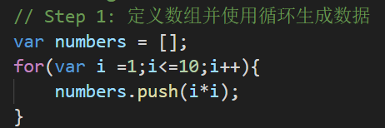
- calculateSum函数
编写名为calculateSum的函数，接受形参数组，返回数组中所有数字的总和。
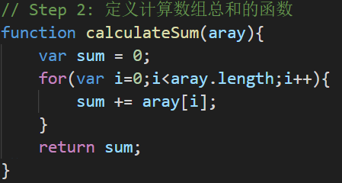
- 打印输出
调用calcuSum()函数，依次通过console.log输出数组的元素及元素求和结果。
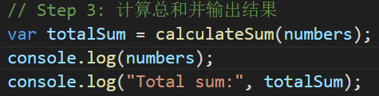
    - 实验结果
打开该html文件，在浏览器中按F12打开开发者模式，可以看到控制台中输出了数组中的10个元素，以及数组元素总和为385，结果正确。
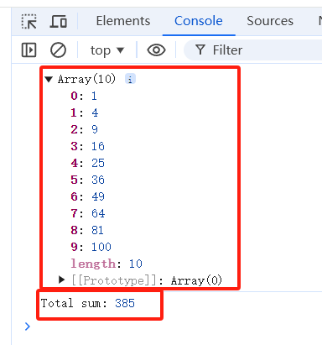

  - 偶数平方和
    - 实验过程（包括是否遇到问题及如何解决）
- 编写偶数判断和求平方函数
先编写名为isEven函数，接收一个数字形参，通过与2取余的结果判断是否为偶数，返回值为bool类型。再编写名为square函数，接收一个数字形参，直接返回该数字的平方。
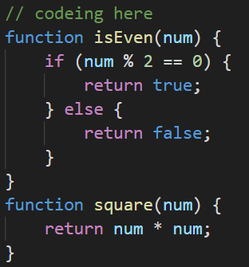
- 实现偶数平方的过滤和求和
首先，通过for循环将1-10数值压入数组中；再通过调用数组的filter方法过滤出数组中的偶数项，然后调用map方法对偶数项进行平方操作，结果存入到evenSquares数组中并输出该数组。最后，通过reduce方法累加求和，求出evenSquares（偶数的平方）中所有元素的和，并通过console控制台输出求和结果。
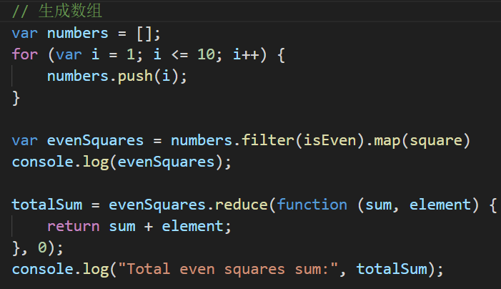
    - 实验结果
打开该html文件，在浏览器中按F12打开开发者模式，可以看到控制台中输出了数组中的5个元素，均为偶数的平方，以及数组元素总和为220，结果正确。
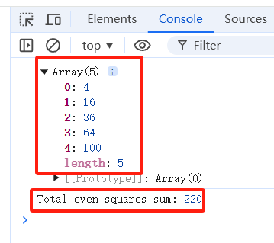
  - 动态计数器
    - 实验过程（包括是否遇到问题及如何解决）
- 获取DOM组件元素
通过getElementById()方法获取id="counter"和id="message"的DOM元素，依次显示计数结果和提示。
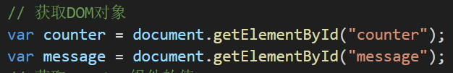
- 添加事件监听
通过getElementById()方法获取id="increment"的DOM元素，定义一个全局变量value代表当前的计数结果，为该DOM元素添加“鼠标点击”事件监听；如果按钮被点击，value值+1，当value大于10时，把value设置为10并输出提示信息“计数器不能超过10”，将value限制在10以下。最后通过设置textContent显示结果。
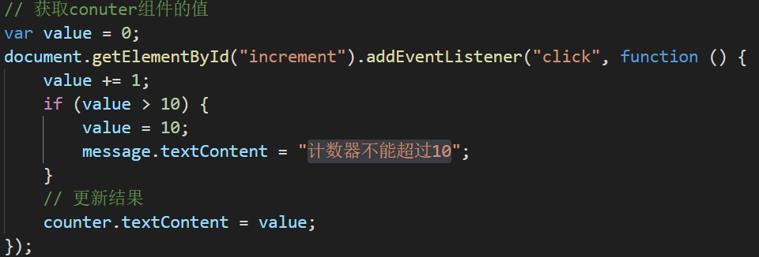
通过getElementById()方法获取id="decrement"的DOM元素，定义一个全局变量value代表当前的计数结果，为该DOM元素添加“鼠标点击”事件监听；如果按钮被点击，value值-1，当value小于 0时，把value设置为0并输出提示信息“计数器不能低于0”，将value限制在0以上。最后通过设置textContent显示结果。
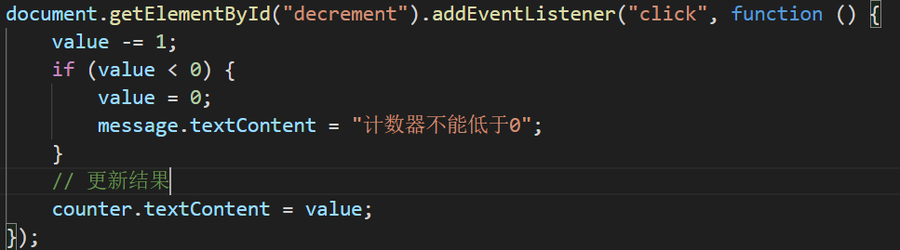
    - 实验结果
运行该HTML文件，效果如下图所示，初始的计数为0，且无提示信息。
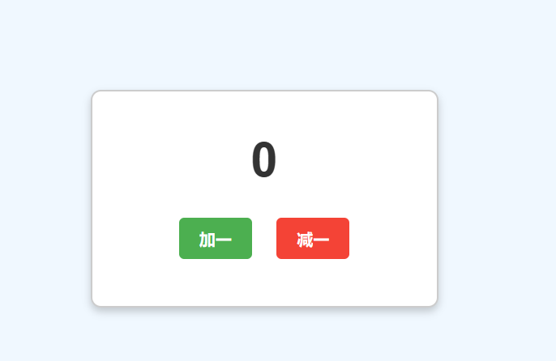
持续点击“加一”按钮，网页中实时显示当前的计数值；当计数值超过10时，输出提示信息“计数器不能超过10”.
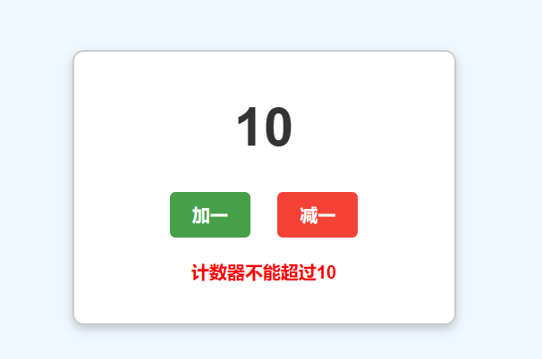
持续点击“减一”按钮，网页中实时显示当前的计数值；当计数值低于0时，输出提示信息“计数器不能低于0”。
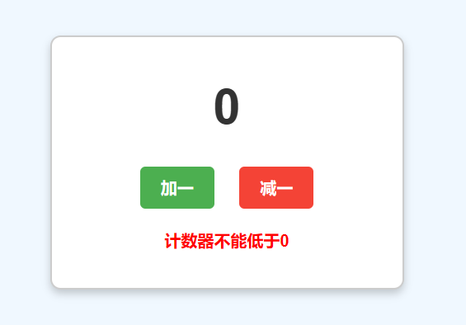
程序运行结果正确。

  - 商品清单生成器
    - 实验过程（包括是否遇到问题及如何解决）
首先，通过getElementById()方法获取id="product-list"的无序列表DOM元素，定义全局变量totalPrice统计价格总和。
其次，通过for循环遍历products数组，为每个数组元素product通过createElement()方法创建元素li列表项。当product的price小于50，则通过设置属性className为"low-price"；当product的price小于100大于等于50，则通过设置属性className为"mid -price"；当product的price大于等于100，则通过设置属性className为"high -price"，显示对应的CSS样式。然后，将li项元素通过appendChild()押入到无序列表中，并统计商品总和totalPrice。
最后，通过getElementById()在id="total-price"的DOM中显示总价totalPrice，并设置该DOM元素的textContent内容为totalPrice，完成显示输出。
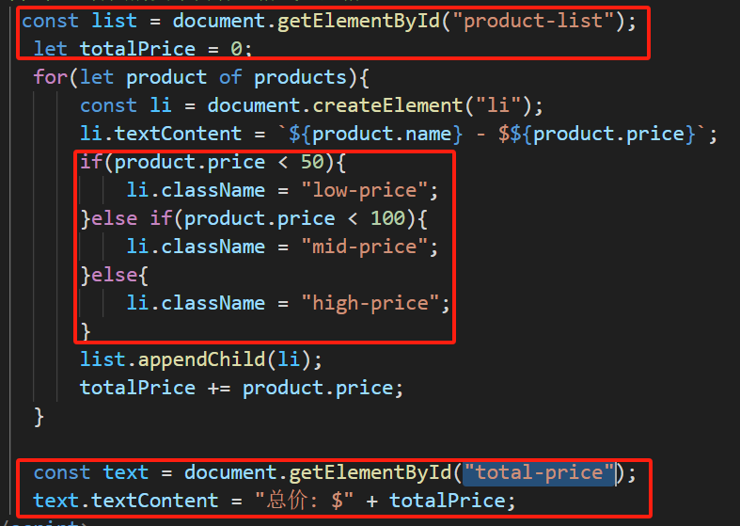

    - 实验结果
网页的效果如下图所示，以无序列表的形式显示了各个商品的名称和价格，并输出了商品的总价，结果正确。
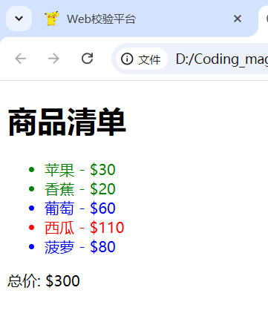

  - 学习主页优化
    - 实验过程（包括是否遇到问题及如何解决）
- 顶部导航栏
首先，设置’.site-header’的属性依次为：`position: fixed`、 `top: 0`，`width: 100%`、height和line-height均为 `80px`、背景颜色为`#2196F3`、`z-index: 1000`。再设置.logo` 文本颜色为白色 `#FFFFFF`，左浮动。
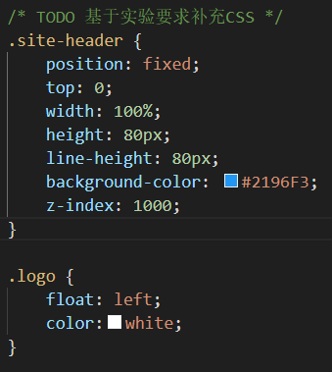
然后，设置`.nav-list`的属性为`display: flex`、`justify-content: flex-end`、align-content: center，作为导航菜单的布局；设置链接样式为`.nav-item a`为白色文本、去除下划线，内边距 `上下 5px，左右 15px`，圆角边框 `3px`，鼠标悬停时背景色过渡 `0.3秒`，背景颜色变化为 `#1976D2`。
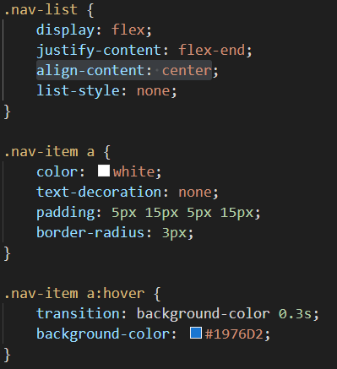
最后，.side-menu` 内部为 `.side-menu-list` 列表项 `.side-menu-item`，每项包含指向页面的链接 `，且`.side-menu-list`为无序列表。Ss
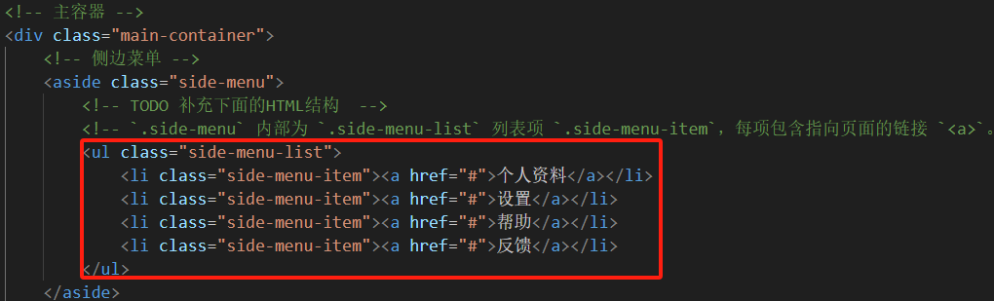
- 主内容区与页面底部
首先，设置`.main-container`的display: flex、顶部外边距margin-top: 80px；再通过媒体查询的方式，当在宽度小于 `768px` 时，通过媒体查询将 `.side-menu` 与 `.main-content` 垂直排列，`.side-menu` 宽度 `100%`。
其次，`.side-menu`侧边栏样式设置为：固定宽度 `200px`，高度为 `calc(100vh - 80px - 60px)`，内边距 `10px`，背景色为浅灰 `#f2f2f2`。使用粘性定位 `position: sticky`，顶部 `80px`，确保侧边栏在页面滚动时保持相对位置。
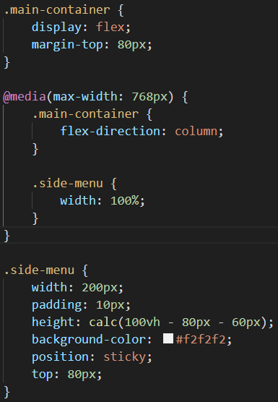
再者，设置选择器`.main-content` 的`flex: 1`，设置选择器`.site-footer` 背景色为`#2196F3`，文本居中对齐，文字颜色为白色，上下内边距 `20px`。
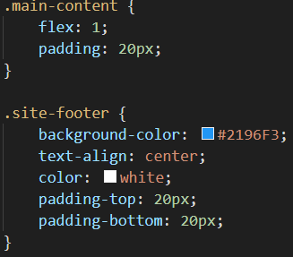
- 侧边栏详情
首先，设置侧边栏的链接样式为包含一个”active”类、背景颜色为#c6bbbb、文字颜色为黑色，用于高亮选中模块。
然后，设置侧边栏链接样式为文本左对齐、移除下划线、字体颜色为深灰 `#333`；并通过设置伪类选择器使得鼠标悬停时为激活菜单项添加背景色 `#c6bbbb`。
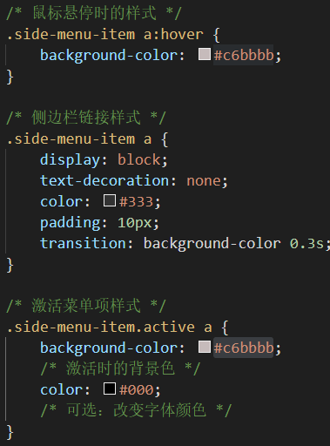
- 学习模块卡片
首先，设置类选择器’.module-items’ 使用弹性布局 display: flex，设置 gap: 10px，内容灵活换行；通过媒体查询使得屏幕宽度小于 768px 时，.module-item 最大宽度设为 30%，实现三列布局。用于设置模块卡片布局。`.side-menu` 在宽度小于 `768px` 时宽度为 `100%`，高度设为 `auto`，外边距下侧保留 `20px`，保持一行填满页面宽度。
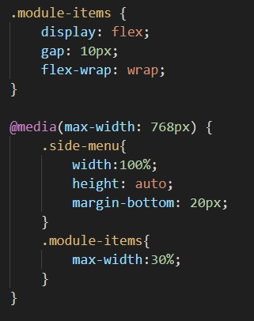
其次，.module-item 设置最小宽度 200px，并在通过hover伪类选择器设置悬停时增加阴影效果 box-shadow: 0 4px 8px rgba(0, 0, 0, 0.2)，卡片上移 5px。
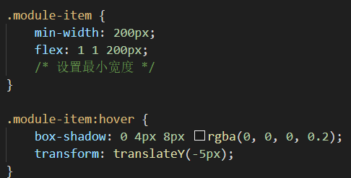
然后，设置’.module-title’的字体大小 18px，颜色为 #333；’.module-description ‘的颜色为#666。.module-btn 设为块级元素，宽度 100%，背景色为主题色 #2196F3，悬停时背景色为 #1976D2，指示可点击操作。
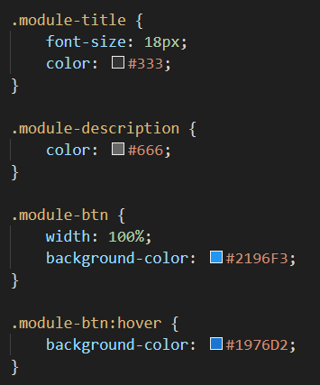
- 学习工具栏
首先，设置`.toolkit` 固定定位于右侧，底部偏移量为页面高度的 `50%`，通过 `transform` 垂直居中。`.toolkit-list` 设置上下内边距 `12px`，左右内边距 `8px`，使用纵向弹性布局，内容水平垂直居中对齐。
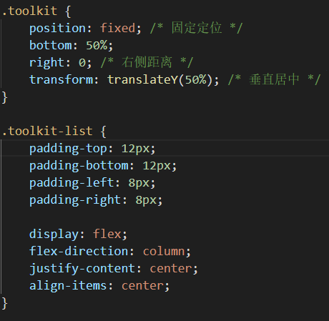
其次，`.toolkit-item a` 设置为块级元素，填满父容器，移除下划线。`.toolkit-item img` 宽度 `40px`，用于显示工具图标，不设置底部外边距。
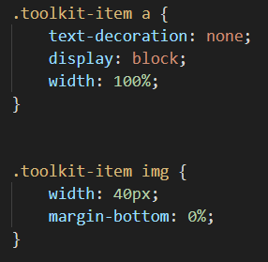
    - 实验结果
网页的整体效果如下所示。
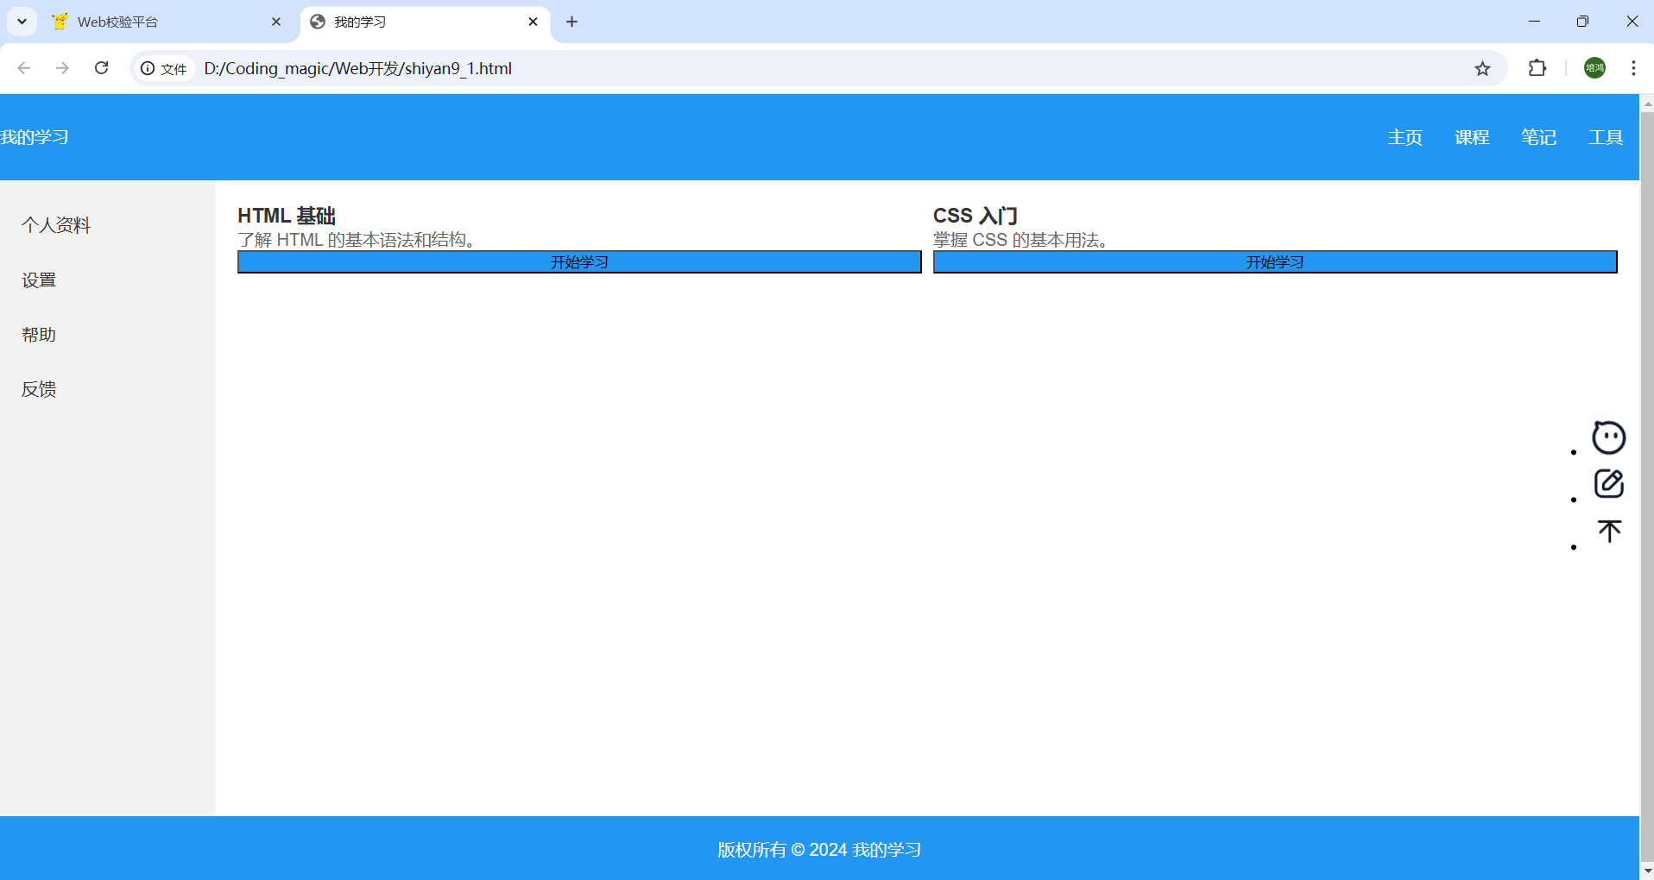
当鼠标悬停在学习列表上时，高亮学习列表。
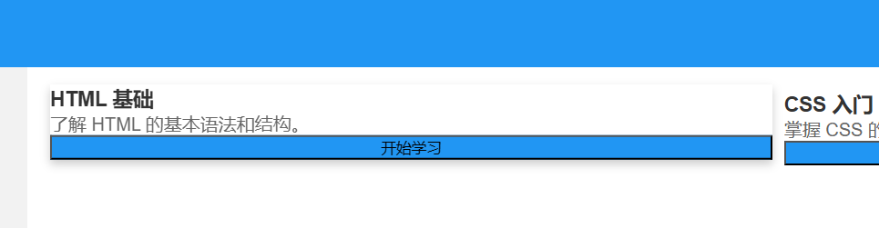
当鼠标悬停在侧边栏，侧边栏项目高亮。
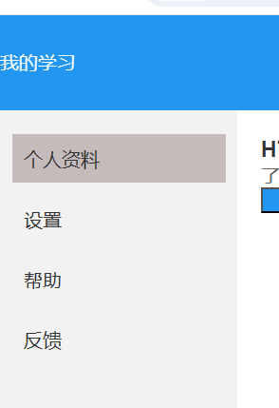
当鼠标悬停在头部导航栏，导航项目高亮。
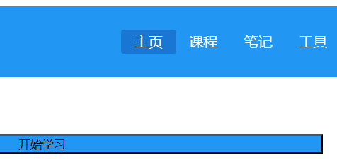

  - 星级评分
    - 实验过程（包括是否遇到问题及如何解决）
- 初始化变量和选择元素
使用document.querySelectorAll('.star')获取所有.star类的元素，并将它们保存在stars变量中。使用document.getElementById('rating-display')获取显示当前评分的<p id="rating-display">元素，将其保存在ratingDisplay变量中。获取并保存重置按钮元素<button id="reset-rating">，将其保存在resetButton变量中。初始化一个变量currentRating，用于保存当前的评分，初始值为0。
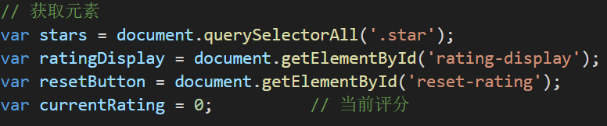
- 实现calculateHoverRating函数
使用getBoundingClientRect()方法获取星星的位置和大小信息，计算鼠标相对于星星的水平位置mouse_pos，即鼠标在当前星星中的位置。根据mouse_pos和星星的宽度的一半判断是否选中了半颗星，并通过getAttribute()方法获取该星星的评分值。若mouse_pos小于星星宽度的一半，则评分值为当前星值减去0.5，代表是半颗星星；反之，则为当前星星的评分值。
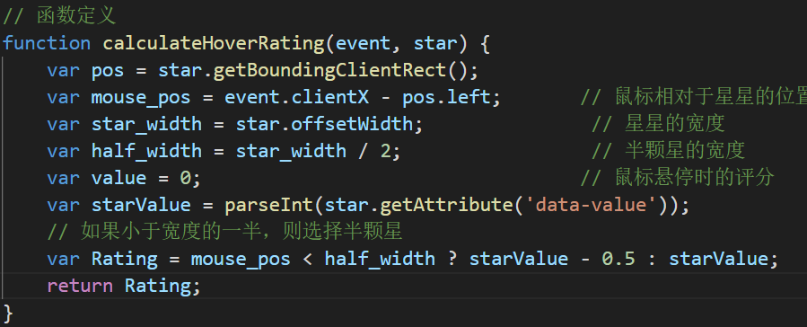
- 实现highlightStars函数
首先，遍历所有的星星元素并设置所有星星（半颗星和全星星）为隐藏显示。对于每颗星，根据其data-value属性与给定的评分值rating（形参）进行比较。如果该星星的值小于或等于当前评分，则显示整颗星（即.full）；如果该星星的值等于当前评分值加0.5，则显示半颗星（即.half）。
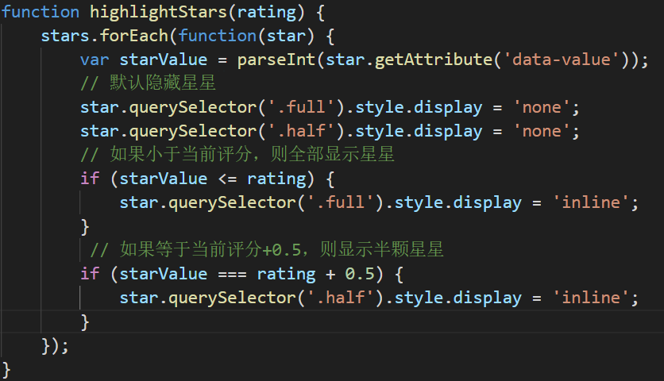
- 实现updateRatingDisplay函数
更新<p id="rating-display">元素的文本内容，将currentRating的值显示在页面上。格式为"当前评分=currentRating星"，设置为该元素的textContent属性。
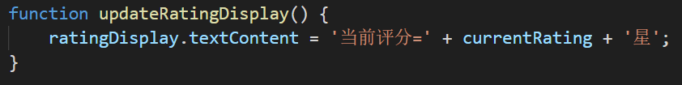
- 实现resetStars函数
通过forEach遍历所有星星元素，将所有星星的显示方式及.style.diplay属性设置为’none’，隐藏所有星星的.half和.full的CSS样式，使星星恢复为未选中的状态。
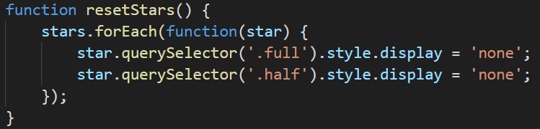
- 实现鼠标悬停时的星星高亮功能：
为每个星星元素添加mousemove事件监听器。在事件处理中，调用calculateHoverRating(event, star)函数来计算当前星星的评分值并使用highlightStars(rating)函数根据计算出的评分值来高亮显示相应的星星。
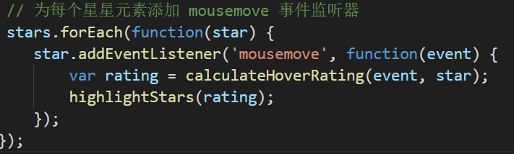
- 实现鼠标移开时恢复评分显示：
为每个星星元素添加mouseout事件监听器。在事件处理中，调用highlightStars(currentRating)函数，恢复显示当前评分状态。
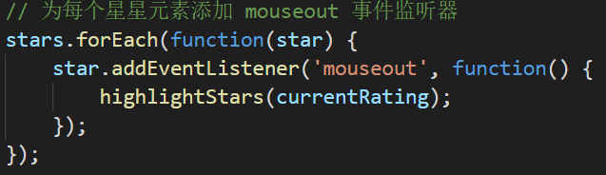
- 实现点击星星进行评分功能：
为每个星星元素添加click事件监听器。在事件处理中，使用calculateHoverRating(event, star)函数来计算当前点击的评分，并更新currentRating变量保存新的评分；再调用updateRatingDisplay()函数更新页面上的评分显示。最后，在控制台打印出当前评分值，格式为console.log("评分=" + currentRating)；并调用highlightStars(currentRating)方法实时更新星星的显示效果。
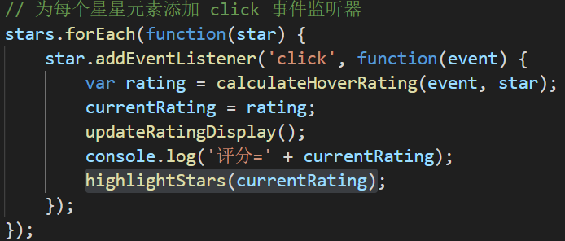
- 实现评分重置功能：
为重置按钮添加click事件监听器。在事件处理中，将currentRating设置为0，重置评分。先调用updateRatingDisplay()函数更新评分显示区域；再调用resetStars()函数将所有星星恢复为未选中状态，即隐藏显示CSS样式；最后，在控制台打印出"评分已重置"。
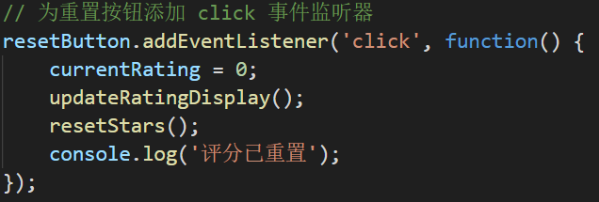

    - 实验结果
网页的初始运行效果如下图所示。
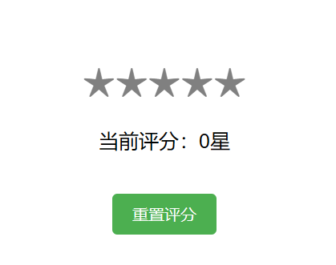
鼠标移动到星星的位置，实现高亮显示，点击星星后控制台输出对应的评分值并显示。
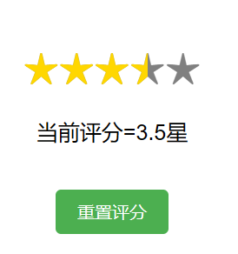 | 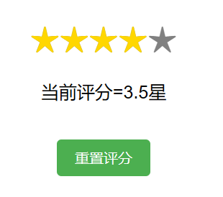
点击重置评分按钮，星星全部恢复为未显示状态，并在控制台中输出提示信息。
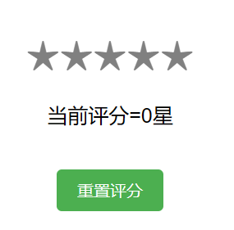 | 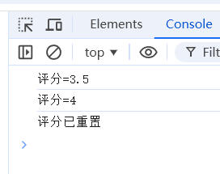

  - 待办事项
    - 实验过程（包括是否遇到问题及如何解决）
首先通过getElementById方法获取id为"add-task"的按钮DOM元素，为该元素
添加“click”事件监听。在事件处理中，先通过getElementById方法获取输入内容和当前任务列表。
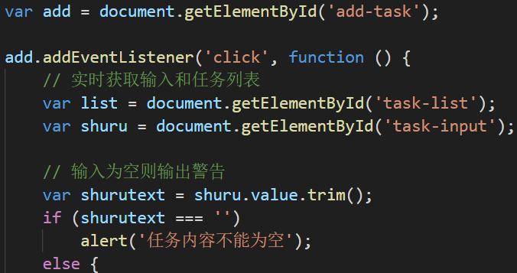
然后，判断输入内容是否为空，执行对应的操作；如果输入内容为空，则通过alert弹出警告“任务内容不能为空”；反之，通过crewateElement方法创建DOM元素li、span、button依次显示任务列表项、任务内容、删除按钮。
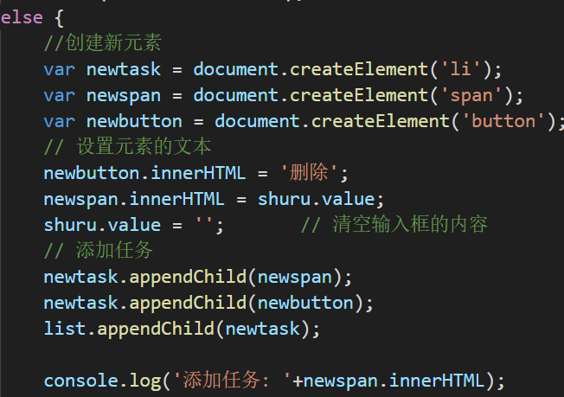
最后，按照嵌套关系将li、span、button压入到任务列表中；为span元素添加click事件监听，如果元素点击则修改下划线样式在'line-through' ?和'none'之间切换；为button元素添加click事件监听，如果元素点击则从任务列表中移除元素并通过console控制台输出删除的任务。
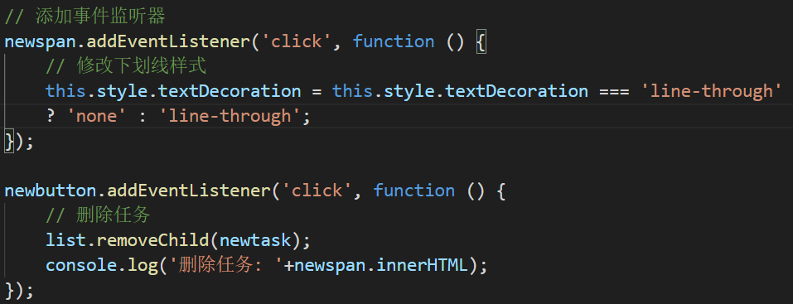
    - 实验结果
程序运行的初始效果如下图所示。
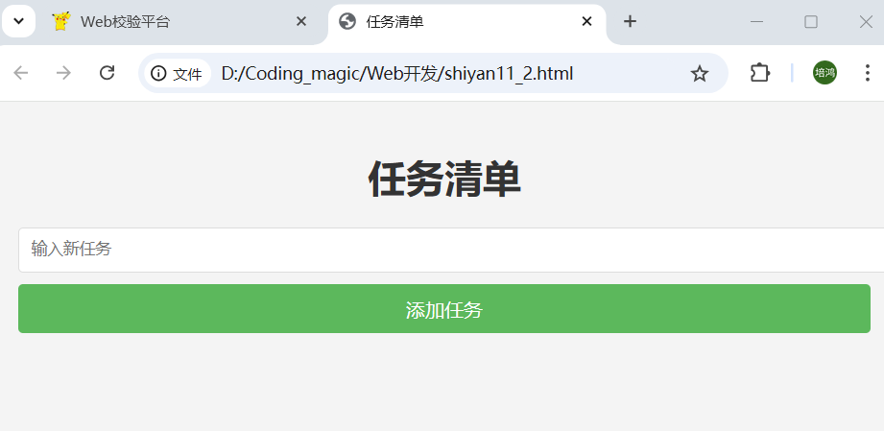
添加新任务，效果如下图所示。
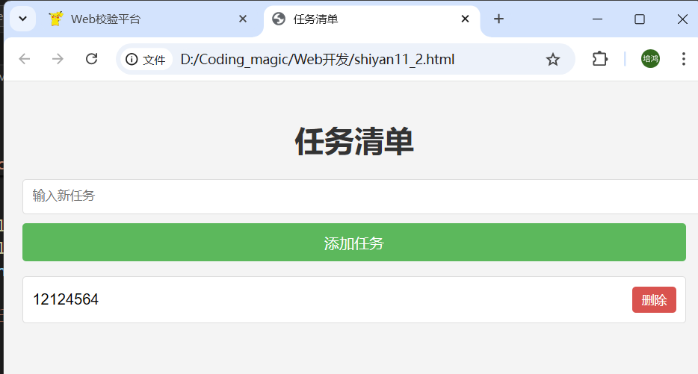
点击任务项，效果如下图所示。
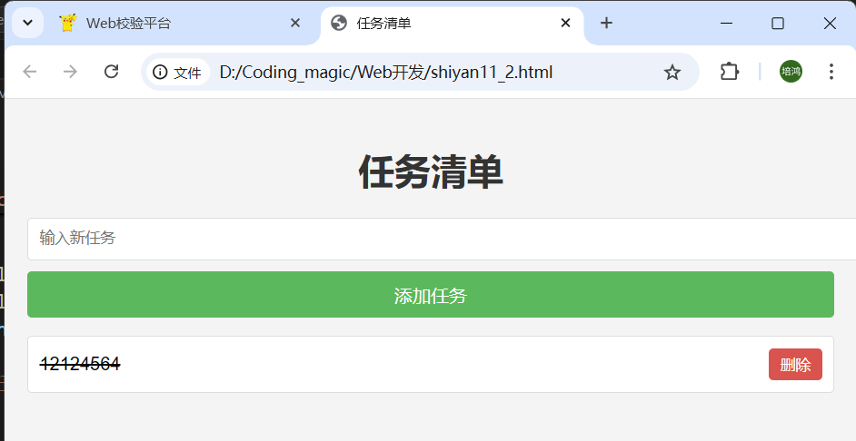
删除任务项，效果如下图所示。
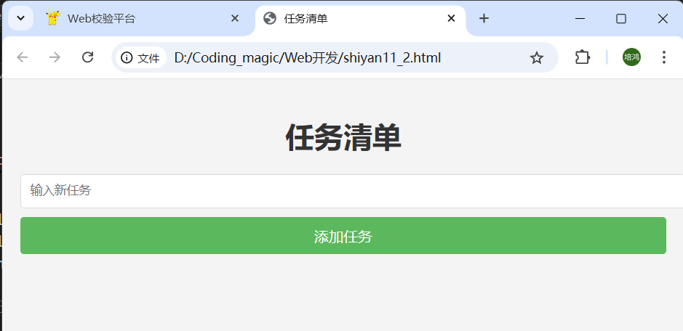
Console输出如下图所示。
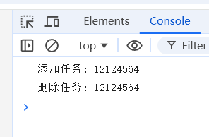

  - 学习主页再次优化
    - 实验过程（包括是否遇到问题及如何解决）
- 网站图标
首先，通过link的方式导入网站图标icon。
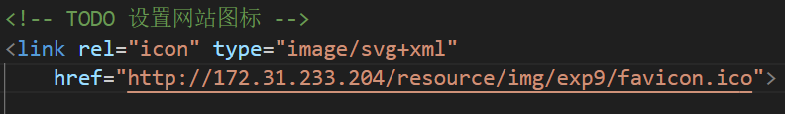
其次，设置svg的显示样式，如下图所示。
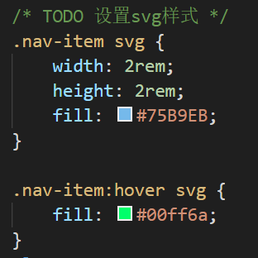
- 轮播图设置
首先，在.carousel-item中设置背景图的位置、颜色和图片大小。
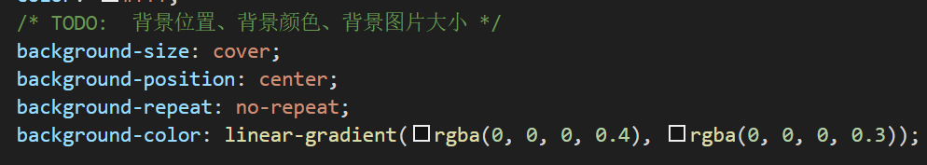
其次，通过url的方式依次设置轮播图.carousel-item中的轮播图片。
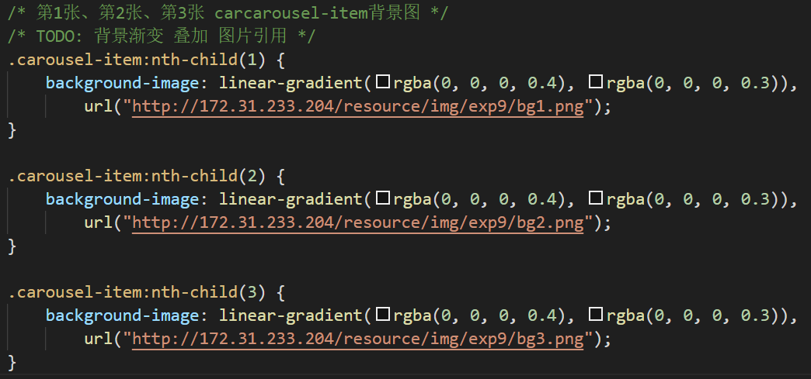

- svg设置
使用svg标签依次导入我的学习栏中的5个项目的图标。
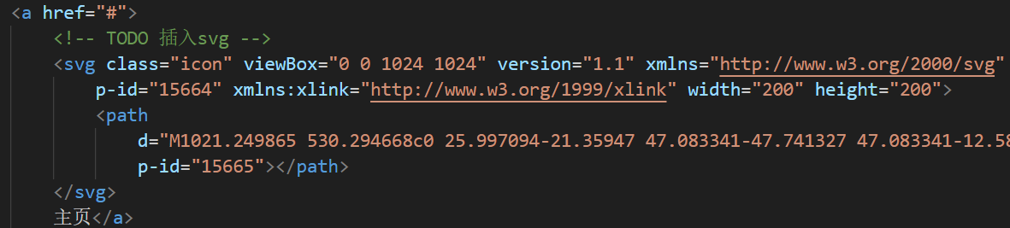
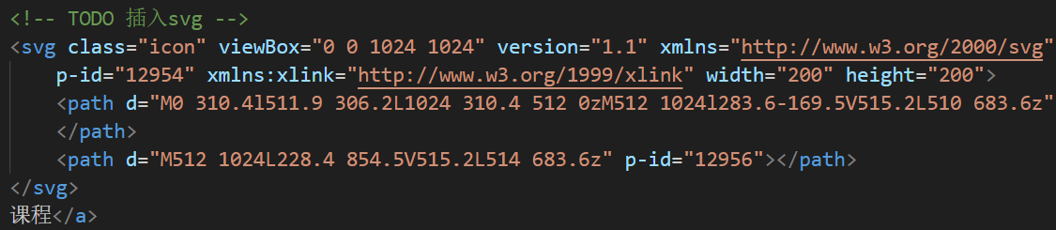
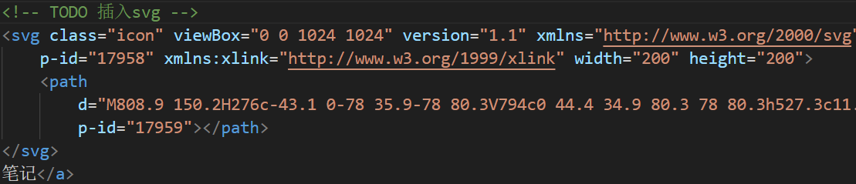
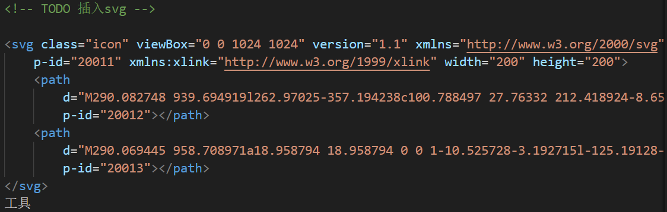
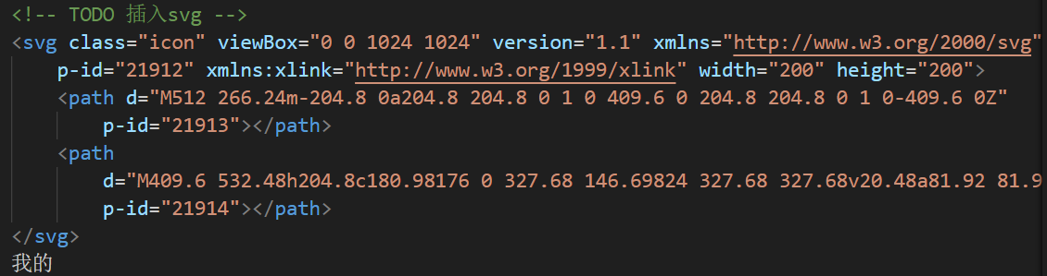
- iconfont资源导入
通过svg标签导入侧边栏的四个项目的图标。
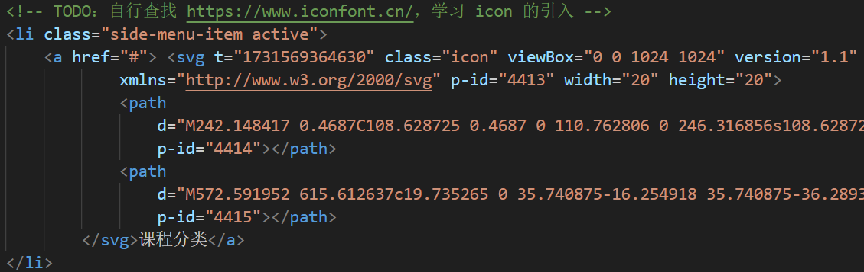
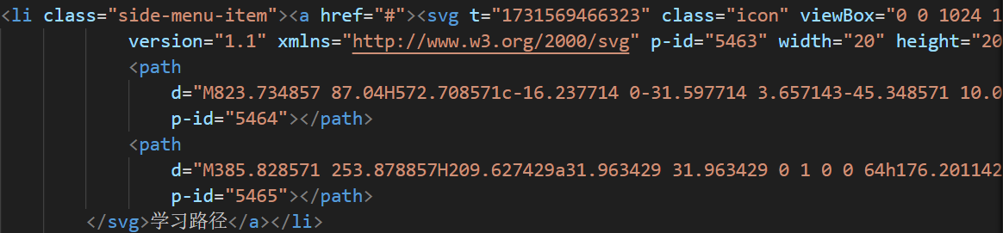
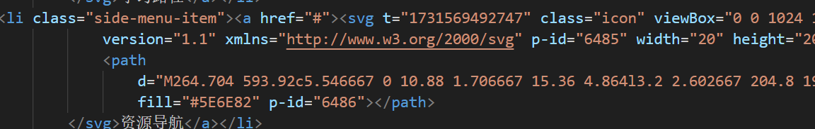
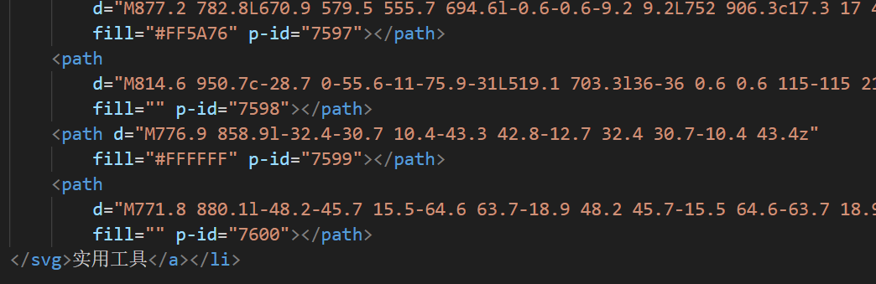
    - 实验结果
网页的图标显示如下所示。
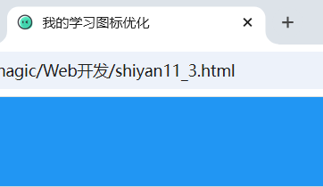
我的学习栏图标设置如下图所示。
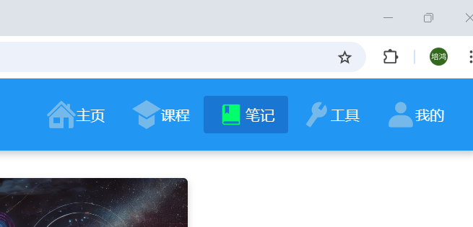

轮播图效果如下图所示。
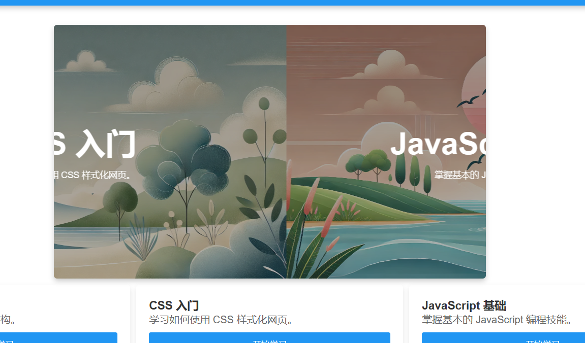
侧边栏效果如下图所示。
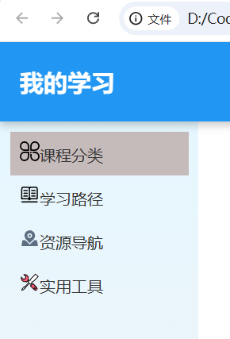
网页效果如下图所示。
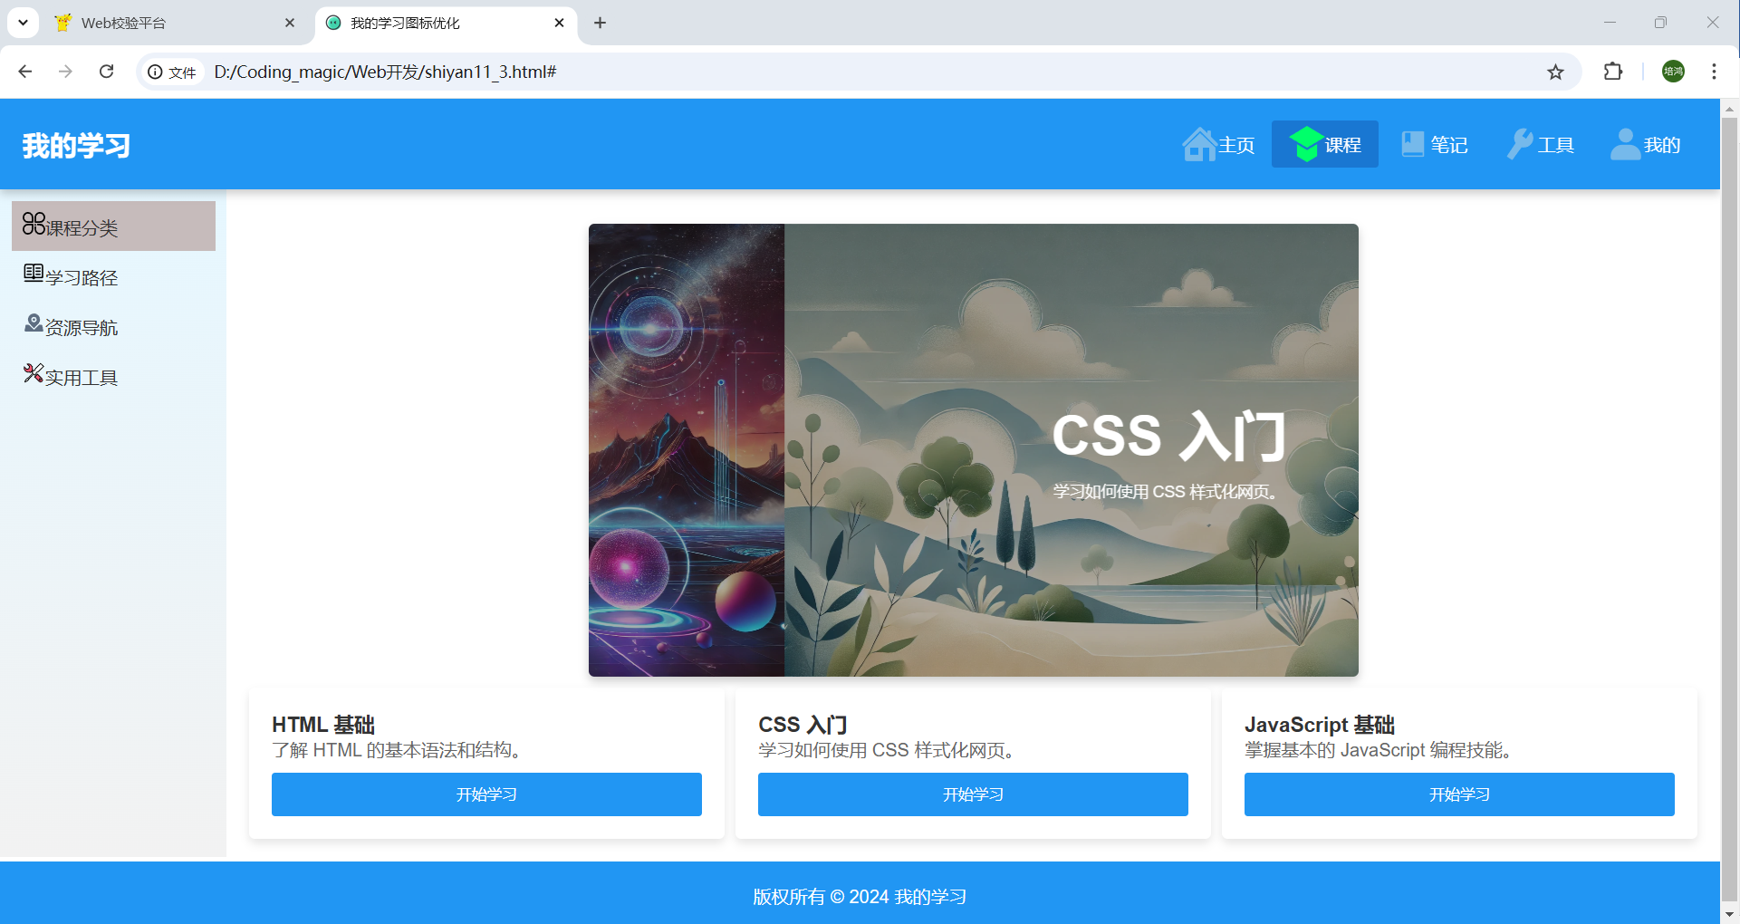

  - 英雄快跑游戏
    - 实验过程（包括是否遇到问题及如何解决）
- 初始化游戏
首先，设置canvas的宽高为800px * 300px。
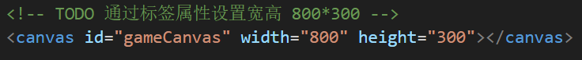
然后，设置initGame()方法，设置游戏状态status为ready，使用generateInitialPits方法生成随机坑洞，重置角色状态（y、velocityY、onGround依次为250、0、true）；再通过onload()方法使用drawImage方法渲染第一张角色照片。最后，调用render方法渲染画面。
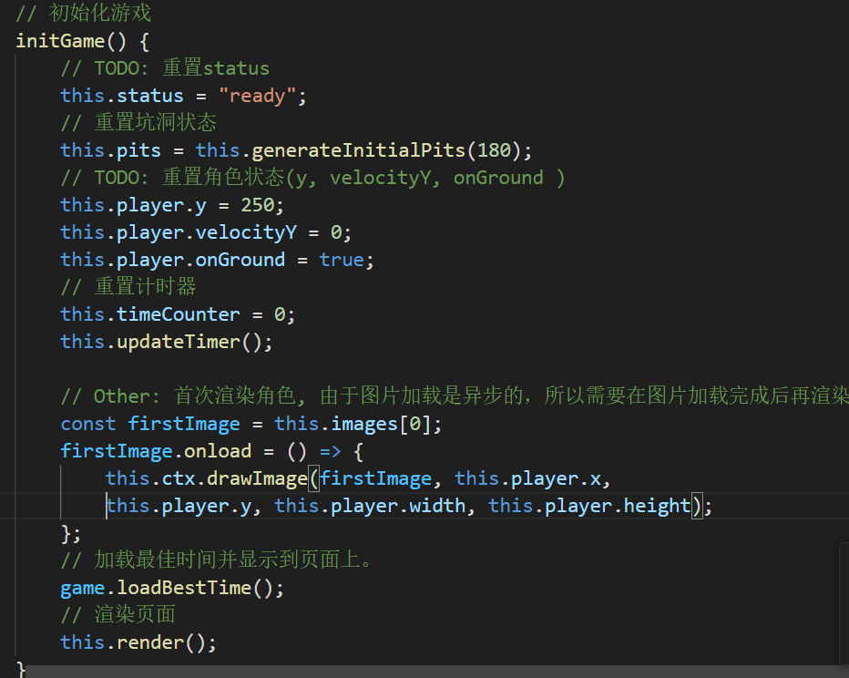
- 开始游戏
首先，完成startGame() 方法：如果游戏状态status为runnning直接返回；反之，
调用initGame方法初始化游戏并将游戏状态status设置为runnning，将开始按钮的display属性设置为none实现隐藏按钮；然后，调用startTimer()和game Loop()方法实现计时器启动和游戏循环渲染。
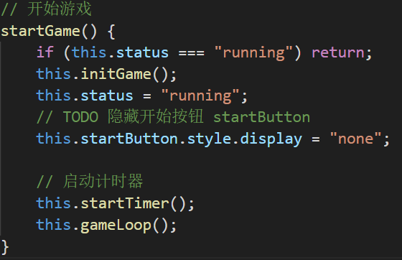
最后，为开始按钮startButton绑定click事件，事件处理函数为startGame() 方法。
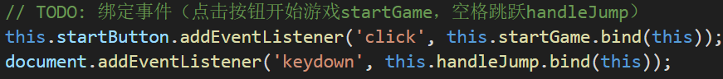

- 动态渲染游戏画面
完成render()方法，调用画布的context依次执行以下操作：清空画布、绘制青蓝色
背景、绘制绿色地面、循环遍历pits数组绘制坑洞、绘制角色图片，完成游戏元素渲染。
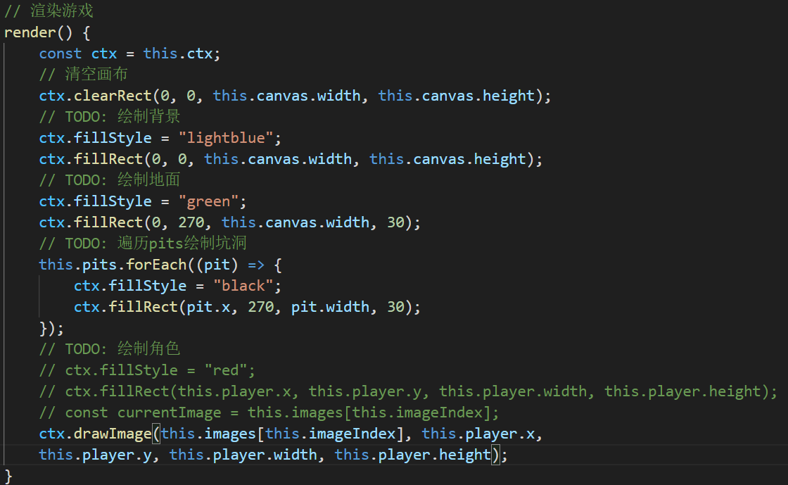
- 实现角色跳跃
首先，完成handleJump()方法，判断事件是否为按下空格键、玩家在地面、游戏处
于running状态，如果是，则将角色的y坐标设置为跳跃高度、onGround设置为false，完成跳跃动作；反之，则无效果。
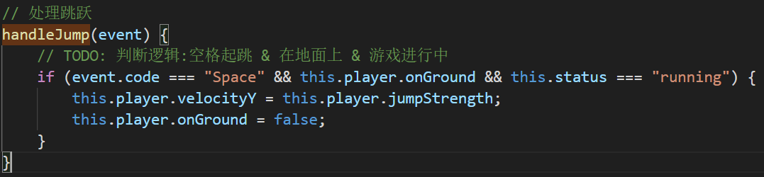
最后，为网页的DOM根节点绑定键盘按下事件监听，并设置处理函数为handleJump()方法。
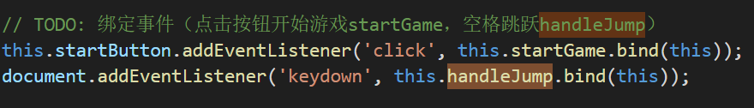
- 地面和坑洞动态移动
完成updatePits()方法：首先，遍历pits坑洞数组，将每个坑洞的x坐标减
groundSpeed值，实现坑洞的向左移动；其次，使用for循环再次遍历坑洞数组，判断坑洞是否超出画布左边界之外，如果超出，则通过splice()方法删除数组元素并调用generateNewPit()方法生成新的坑洞。
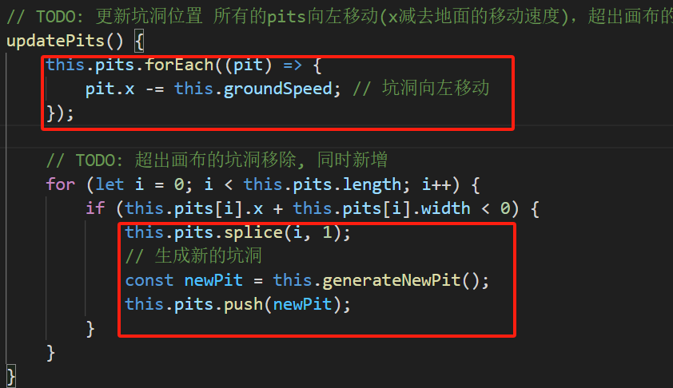
- 检查碰撞
完成 checkCollision() 方法：遍历pits坑洞数组，判断角色的 x 和 y 坐标是否与坑洞的坐标范围是否重叠，如果重叠，且角色的y + height大于等于270则说明角色和坑洞碰撞，返回true；反之，返回false.
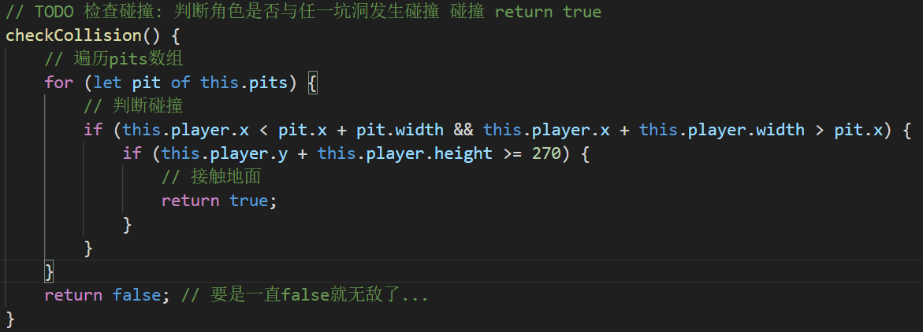
- 游戏结束处理
完成 gameOver() 方法，设置游戏状态status为over，依次调用
cancelAnimationFrame和stopTimer方法停止动画渲染和计时。然后，根据当前游戏用时更新最佳比赛用时；再通过alert显示当前游戏事件，设置开始按钮startButton的display为inline-block显示该按钮。
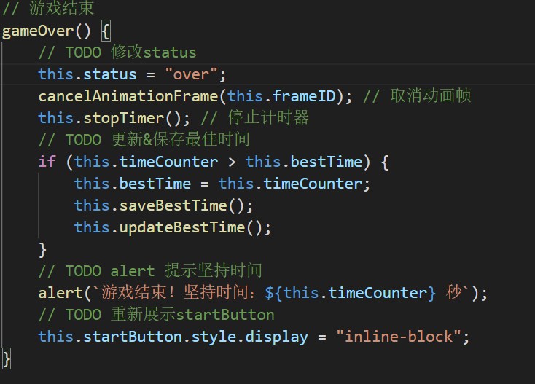
- 显示localStorage
游戏结束处理中已经保存最佳游戏时间，完成loadBestTime方法，获取localStorage
中的“bestTime”时间并显示到bestTimeElement中。
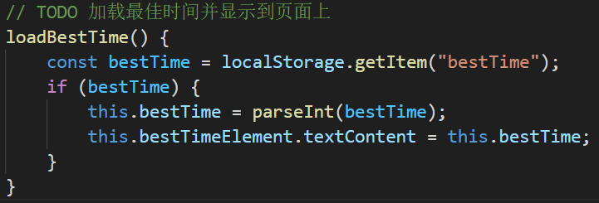
    - 实验结果
网页的初始效果如下图所示。
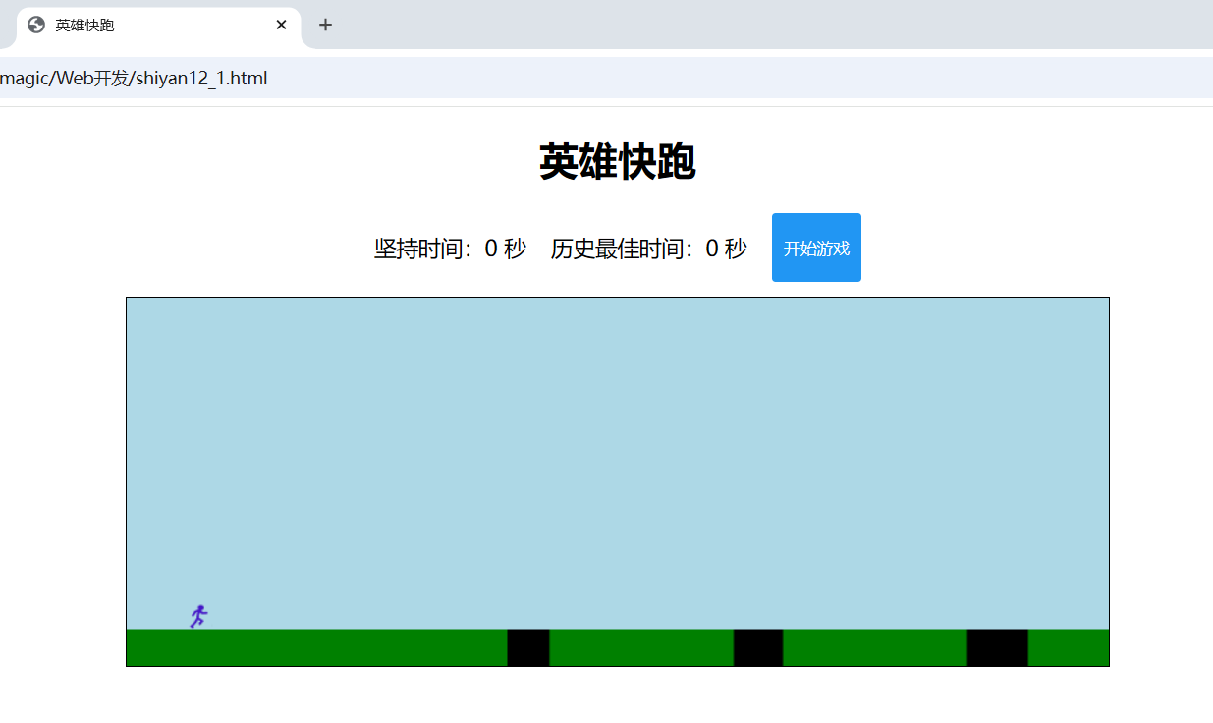
按下空格，使得角色跳跃；并游戏结束时，弹窗显示当前游戏时间。
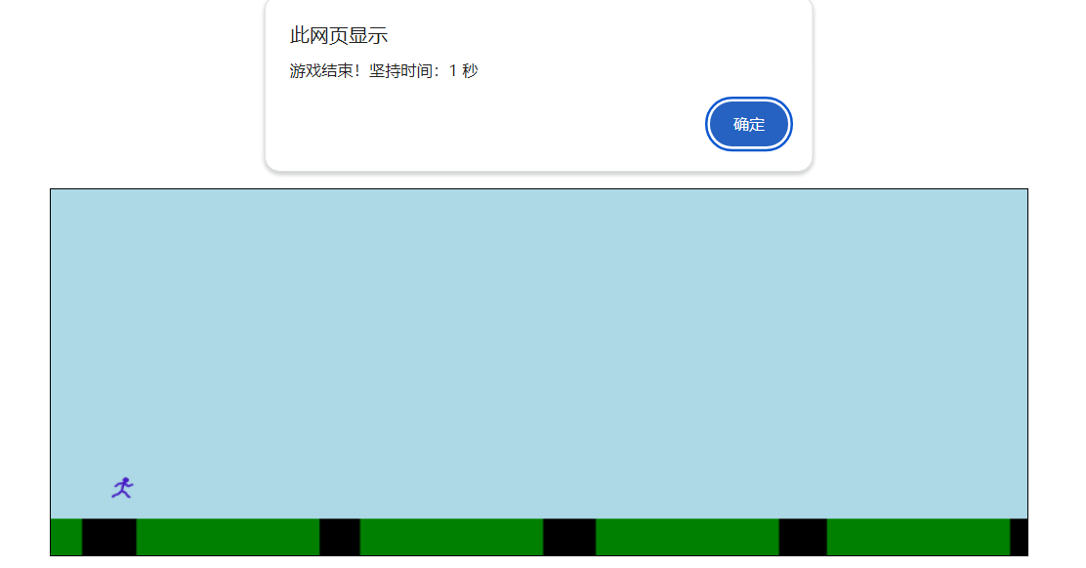
实时显示最佳游戏时间，并重新显示开始按钮，结果正确。
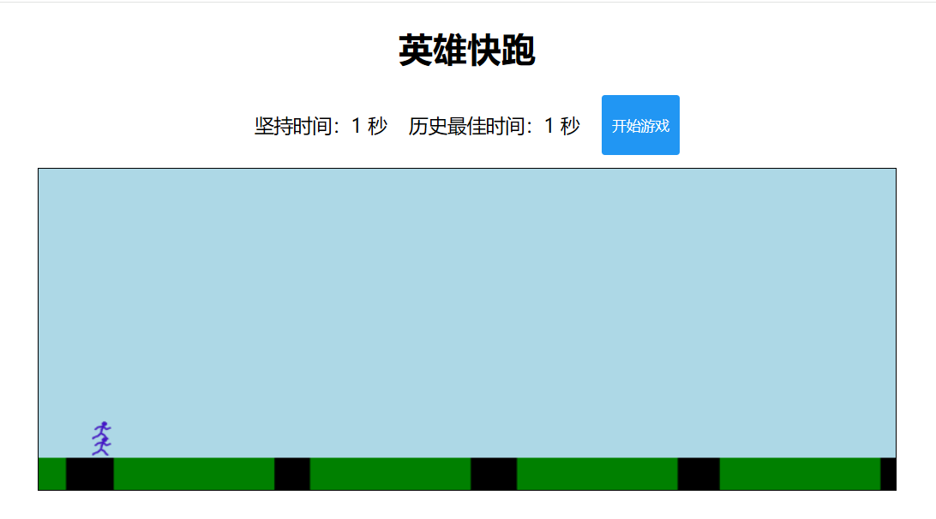

  - 拖拽排序
    - 实验过程（包括是否遇到问题及如何解决）
- 初始化变量和选择元素
首先，使用 document.getElementById('sortable-list') 获取所有列表项保存在 list变量；使用 document.getElementById('order-display') 获取当前顺序保存在 orderDisplay 变量；取并保存重置按钮元素，保存在 resetButton 变量中。初始化一个数组 originalOrder，保存列表的初始顺序（ [1,2,3,4]）。
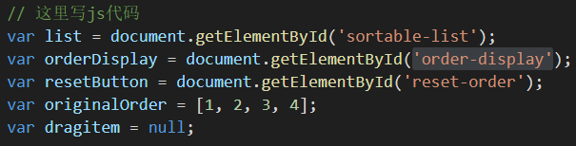
- 拖拽开始
为每个列表项添加 dragstart 事件监听器。在事件处理函数中：添加一个 dragging 样式类，标记拖拽项。
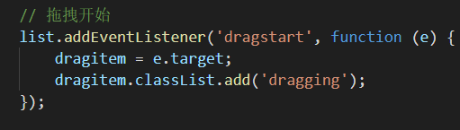
- 拖拽经过高亮显示
为每个列表项添加 dragover 事件监听器。在事件处理函数中：阻止默认行为（event.preventDefault()），允许放置操作，并通过classlist添加 hover 样式类，标记目标位置。
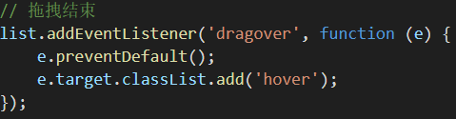
- 拖拽放置
首先，为每个列表项添加 drop 事件监听器。在事件处理函数中：获取拖拽项的索引和目标项的索引。更新 DOM，重新排列列表项顺序，将元素放置在合适的顺序。
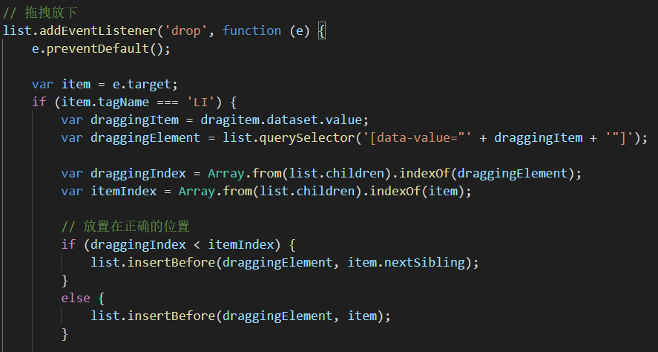
再移除 hover 和 dragging 样式类。调用 updateOrderDisplay() 函数更新当前顺序的显示。在控制台打印新顺序console.log("列表已更新=" + 更新后的顺序)。
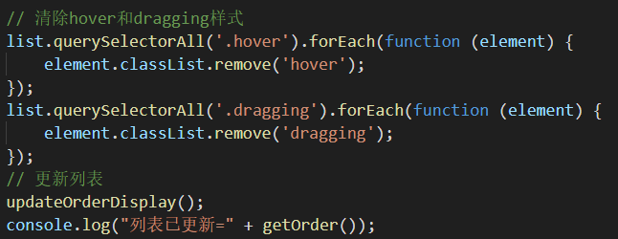
- 拖拽结束
为每个列表项添加 dragend 事件监听器。事件处理函数中，移除 dragging 样式类。
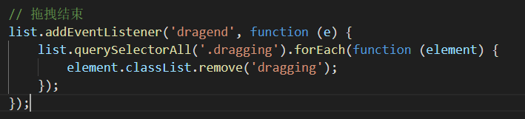
- 重置排序
为重置按钮添加 click 事件监听器。在事件处理函数中：使用 originalOrder 重新渲染列表项。调用 updateOrderDisplay() 函数更新显示顺序。在控制台打印重置日志console.log("列表已重置=" + originalOrder)。
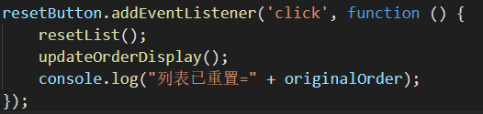
- 辅助函数
首先，实现updateOrderDisplay 函数：遍历当前 DOM 中的列表项，获取它们的顺序编号。更新元素的文本内容，显示格式为 “当前顺序=1,2,3,4”。再定义getOrder函数遍历元素，拼接满足格式的结果字符串。
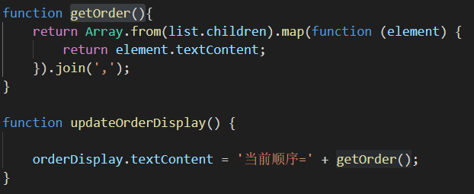
其次，实现resetList 函数，通过遍历 originalOrder 数组，根据其内容重新生成列表项并更新 DOM，将列表恢复为初始状态。
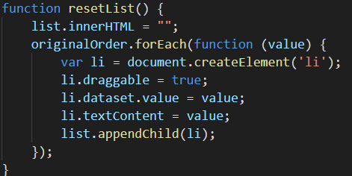
    - 实验结果
网页的初始效果如下所示，显示默认的顺序。
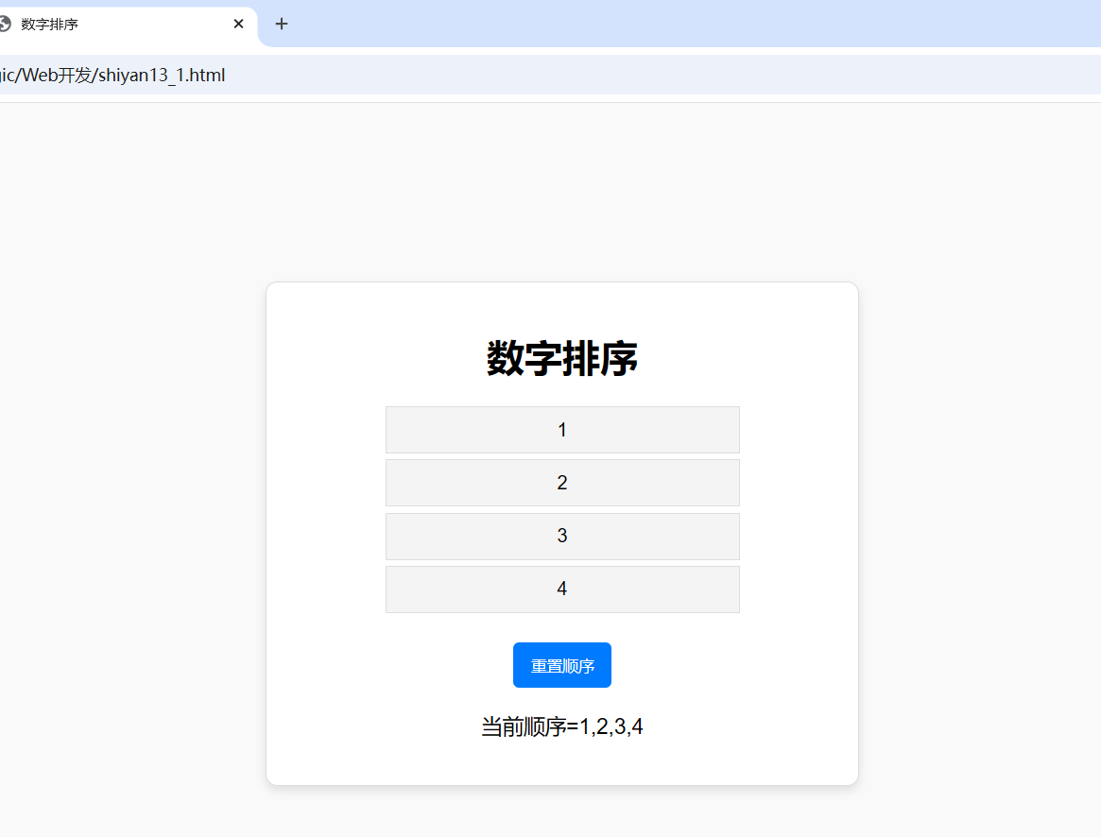
拖拽元素实现高亮。
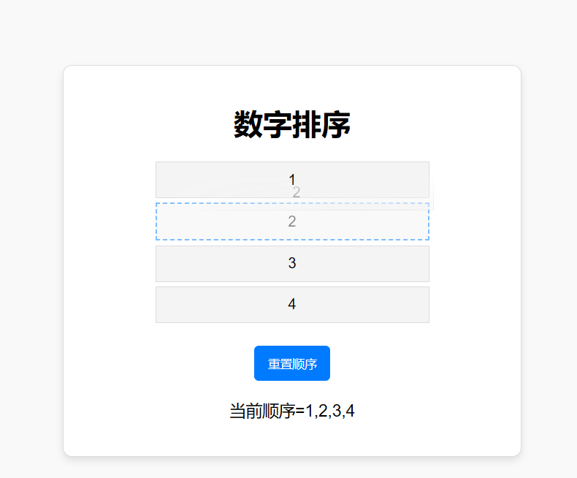
放置元素后实时更新显示顺序。
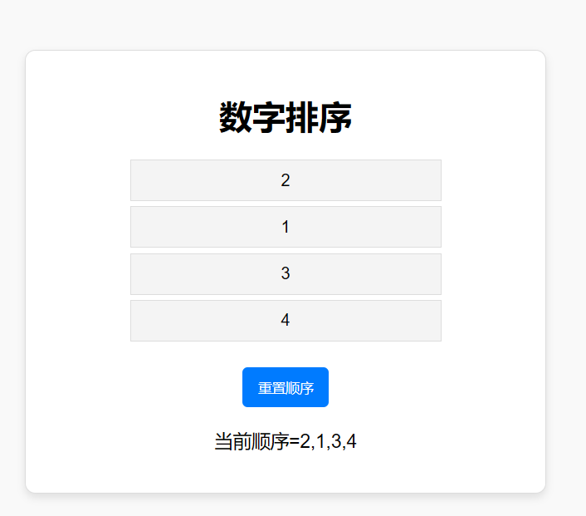
点击重置按钮，顺序实现重置。
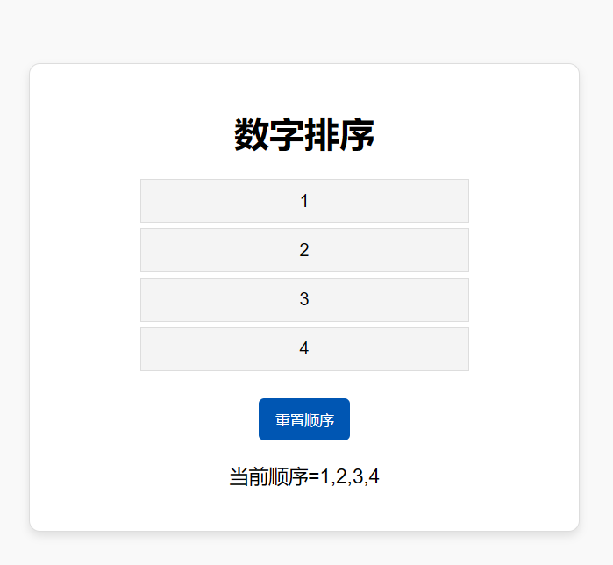
拖拽和重置时，控制台都有对应的打印输出。
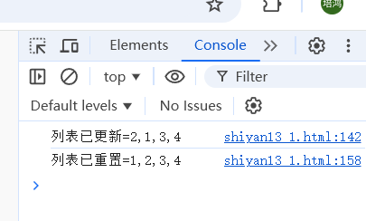

  - 通讯录管理
    - 实验过程（包括是否遇到问题及如何解决）
- 输入限制
通过为姓名和密码输入框添加“input”事件监听器，实时将输入的内容分别限制在仅中文、英文和空格字符，仅数字（0-9）。通过正则表达式实时过滤输入框的内容实现。
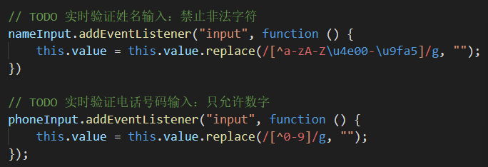
- 功能行为及输出
首先，按照给定格式完成createContactItem方法，生成对应的DOM元素，为输出按钮添加点击事件监听。
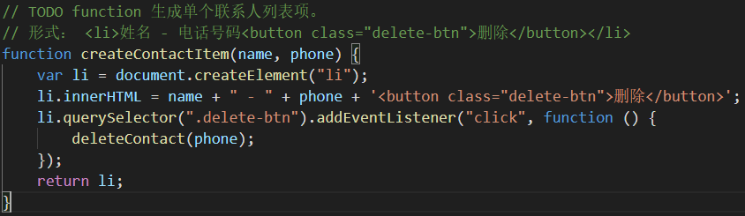
然后，为添加、查询、重置按钮添加点击事件监听，执行相应的逻辑。
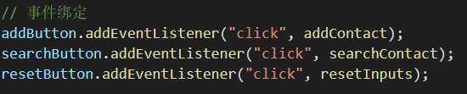
- 初始化IndexedDB
在onupgradeneeded方法中定义对象仓库 contacts，设置 phone 为主键。
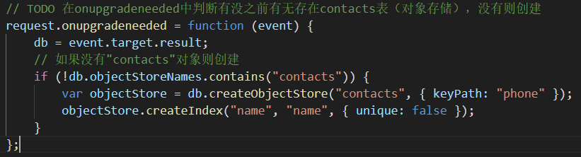
- 添加联系人
首先，检查姓名和电话号码的输入是否为空，有一个为空则直接返回。
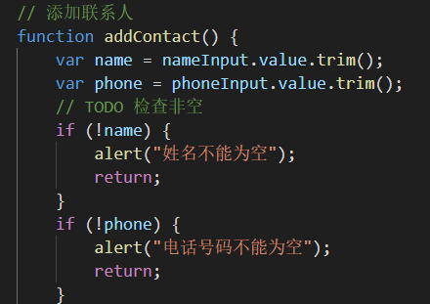
然后，开启事务transaction，查询contacts 对象仓库，判断电话号码是否已经存在。如果已经存在，弹出confirm确认框提示用户选择覆盖或取消，当确认覆盖时通过put方法实现覆盖通讯录；如果不存在，则直接通过add方法添加联系人到对象仓库中。
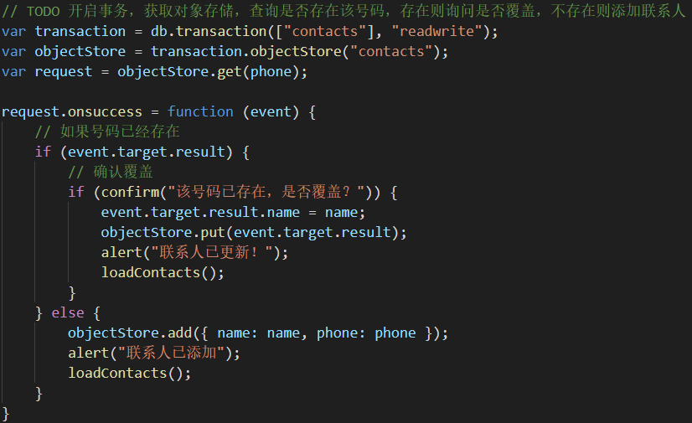
- 查询联系人
首先，打开只读的事务transaction，使用游标（openCursor方法）cursor遍历对象
仓库。通过includes实现部分匹配，如果找到对应的联系人，通过createContactItem方法创建新的DOM元素进行显示。
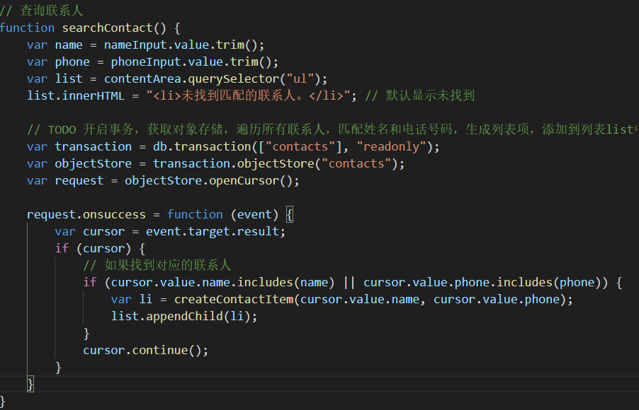
- 删除联系人
首先，在deleteContact打开事务，直接调用delete()方法在对象仓库中删除phone对应的记录。如果删除成功，则alert弹窗提示成功并调用loadContacts()更新显示；如果删除失败，则alert弹窗提示失败。
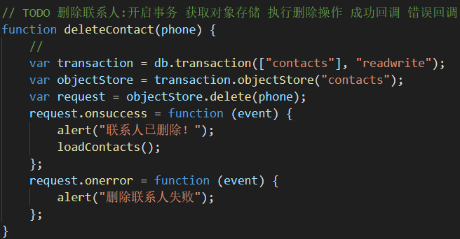
- 重置输入框
为重置按钮添加点击监听，监听函数为resetInputs()，直接将两个输入框内的内容
清空。
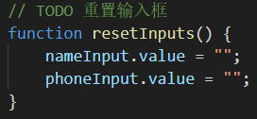
- 页面加载时显示数据
首先，打开只读事务并打开游标访问对象仓库；如果仓库中有数据，则将所有数据、
通过createContactItem方法创建列表项元素，并压入到显示列表中进行显示；如果没有数据，则显示“通讯录为空，请添加联系人”的提示信息。
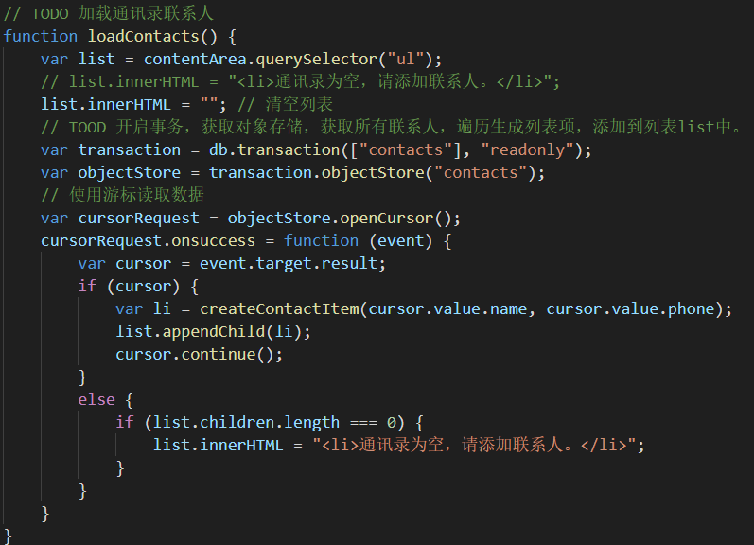

    - 实验结果
网页的初始效果如下所示。
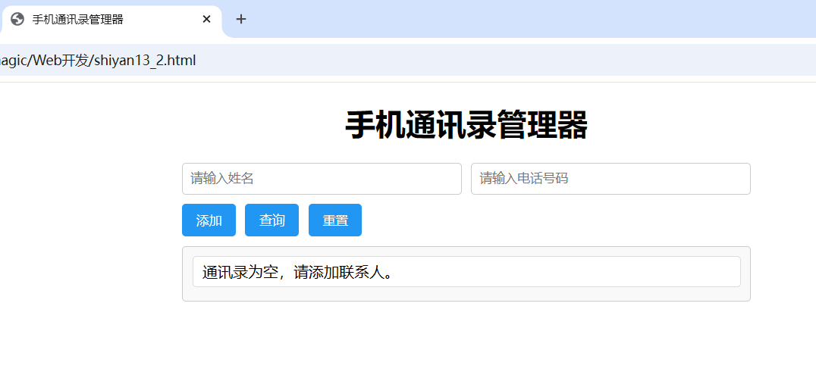
添加联系人时，弹出成功添加提示并刷新页面。
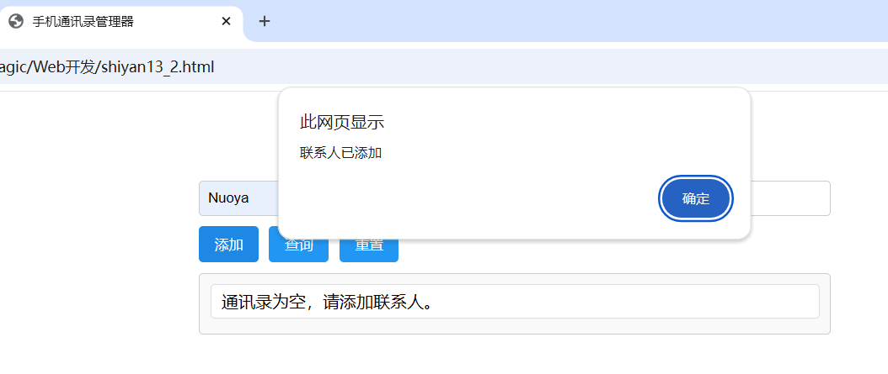
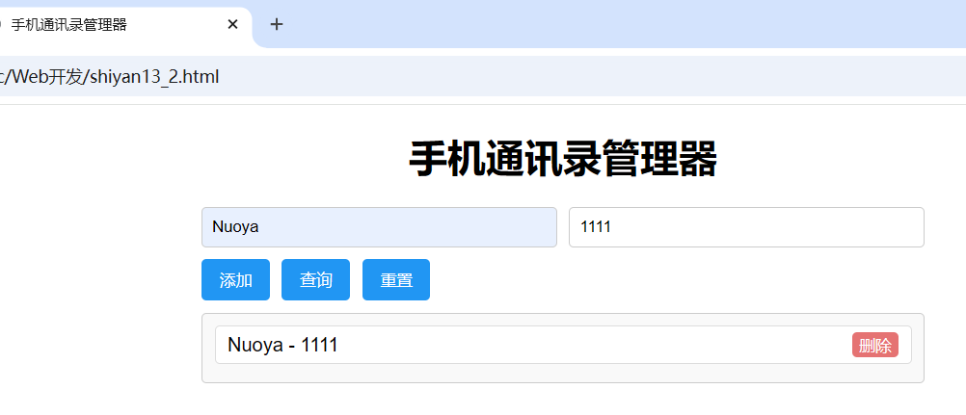
点击重置按钮，输入框的内容均被清空。
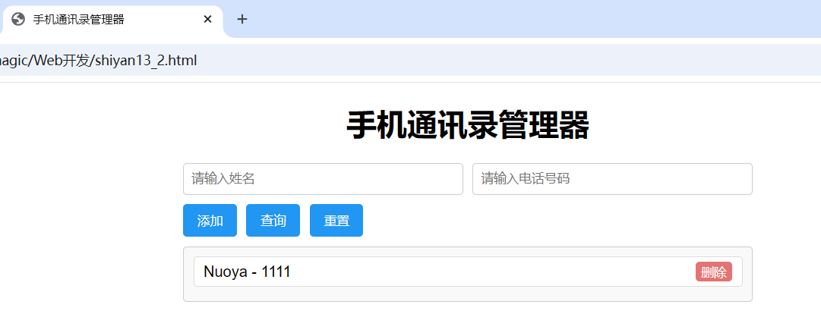
点击删除按钮，弹出删除成功提示。
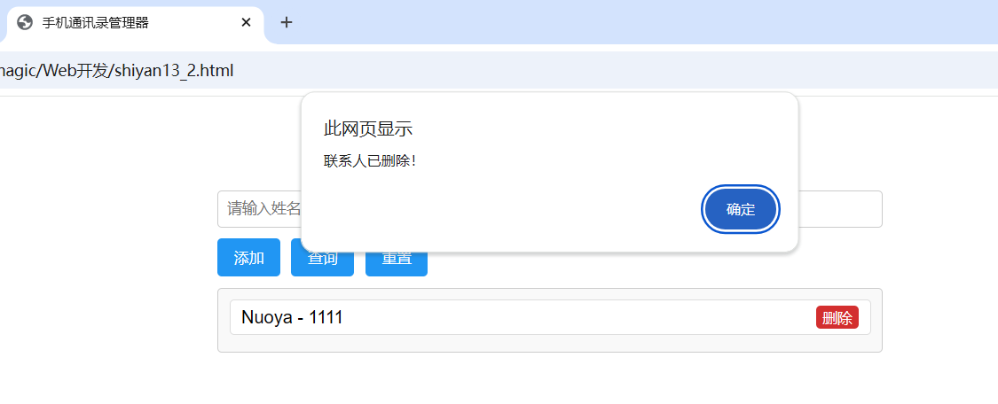

  - WebWorker
    - 实验过程（包括是否遇到问题及如何解决）
- Worker创建
新建worker.js文件，在文件中通过onmessage()方法接收主线程传递过来的数据：检查质数的起止范围；然后，在指定的起止范围中调用isPrime()方法判断是否为质数，统计区间内的质数个数；当质数每新增一千个时，通过postMessage方法返回当前统计的进度；最终，通过postMessage方法返回最终的质数数量。
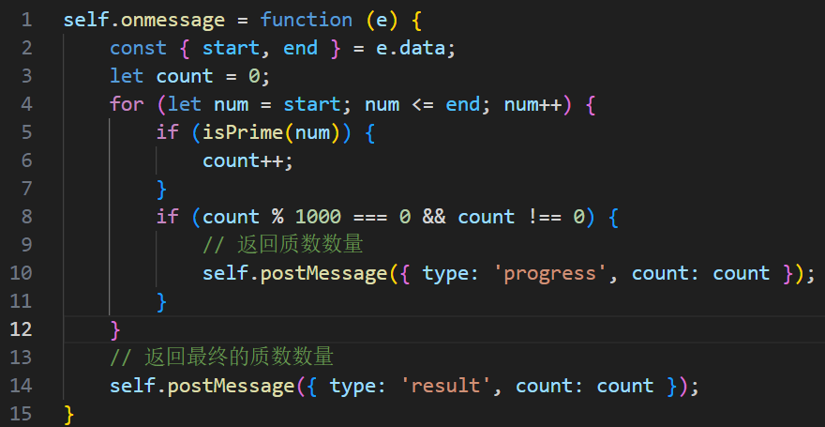
- 遇到的问题
在提交评测时，出现统计质数的速度过慢，经过改进算法，实现快速的质数判断。
判断思路如下：如果数字小于1或者为2或3的倍数，直接返回false非质数；如果数字为2或3，直接返回true质数；其他情况下，从5开始，到 num 的平方根为止，判断6k+1和6k+3是否为因子。
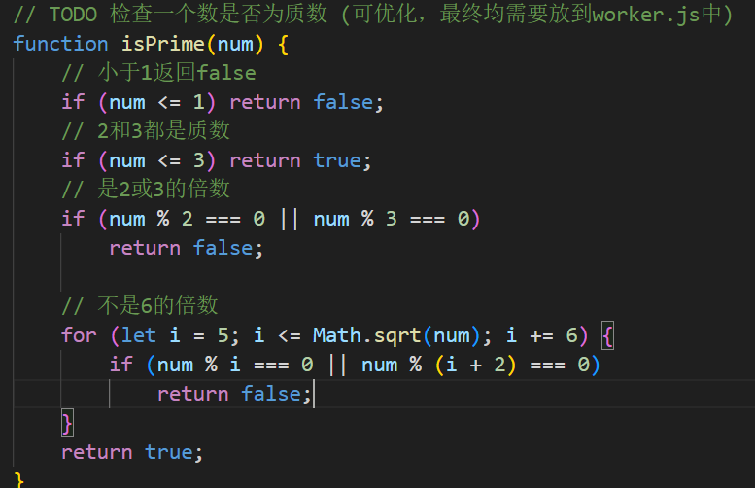
- Worker调用
首先，在startButton的点击事件监听处理中，先销毁之前创建的线程再创建新的
worker线程。然后，通过worker的onMessage方法监听事件类型，如果类型为”progress”，则显示当前计算的质数数目到id为"progress"的DOM元素中，如果类型为"result"，则在对应的DOM元素中显示”范围内的质数数量”和”计算完成”的提示信息。
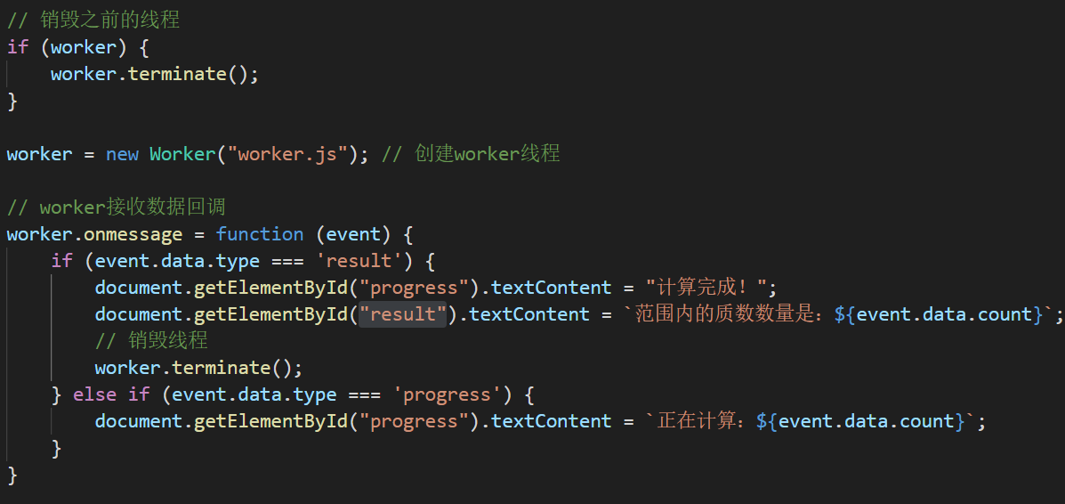
- 修复平移动画bug
首先定义全局数组intervalIds存储计时器ID。然后，在startAnimation方法中，先根据数组intervalIds清空之前启动的计时器并清空数组；再在启动新的计时器时将对应的计时器ID压入数组intervalIds中即可修复动画bug。
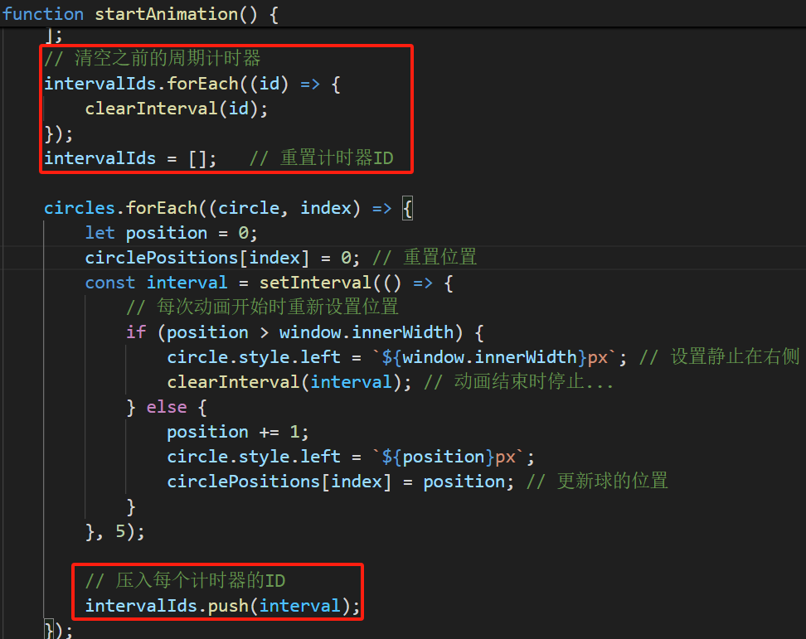
    - 实验结果
网页的初始效果如下图所示。
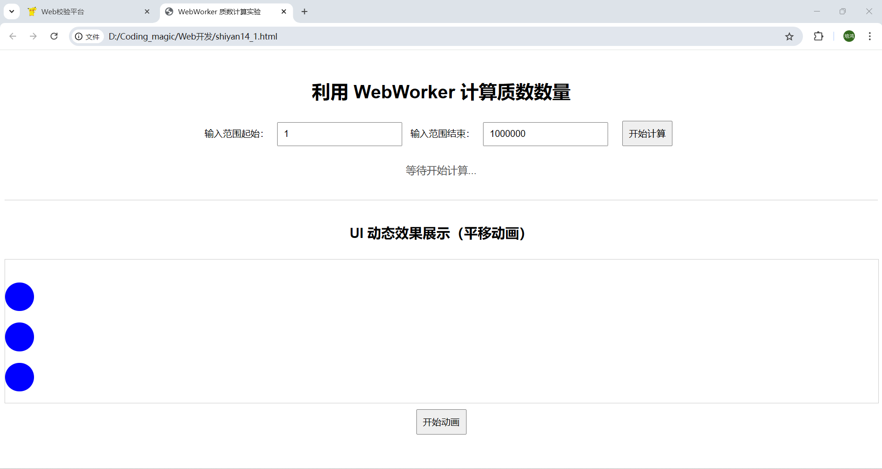
点击开始计算按钮和开始动画按钮，网页实时显示当前质数统计结果和动画。
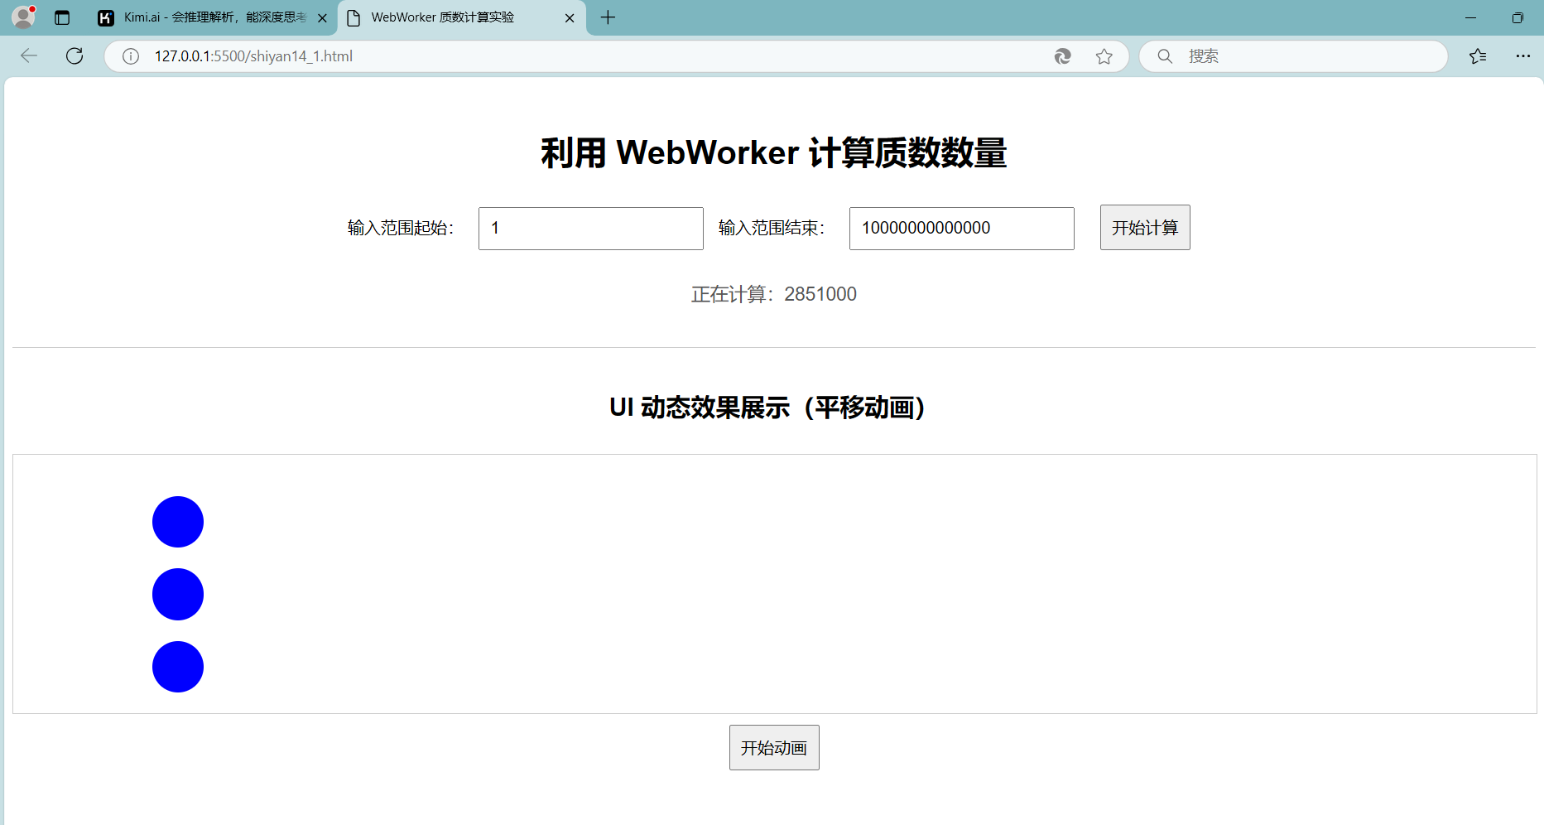
再次点击开始动画按钮，小球动画从左边重新移动，bug已修复，结果正确。
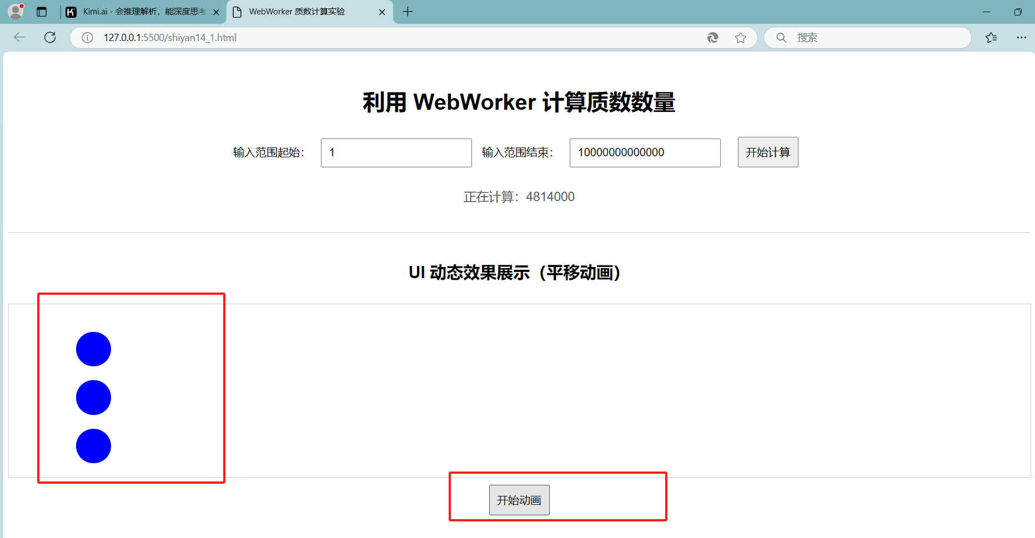
  - 用户注册
    - 实验过程（包括是否遇到问题及如何解决）
- 提交按钮
首先，为id为btn的按钮添加click事件监听；通过id为username、password和confirm-password获取用户名输入框、密码输入框和确认密码输入框的输入内容。
其次，如果用户名、密码、确认密码任意一个为空则在id为eerror-message中显示错误信息'请输入用户名、密码和确认密码'；如果密码和确认密码不一致，同样在在id为eerror-message中显示错误信息'密码与确认密码不一致'。其他情况下，隐藏错误信息的显示。
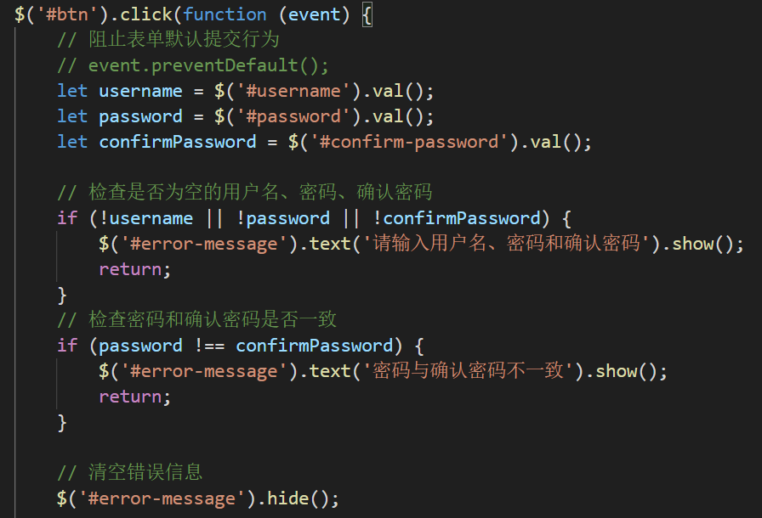
然后，使用jax的POST方法向指定的网址提交请求；请求体的数据为用户名、密码、确认密码构成的json格式文件。如果请求失败（error监听）则显示错误信息'服务器异常'；反之，请求成功（success监听），且响应码为200，则显示信息'注册成功'，否则，显示错误信息'用户名已存在'。
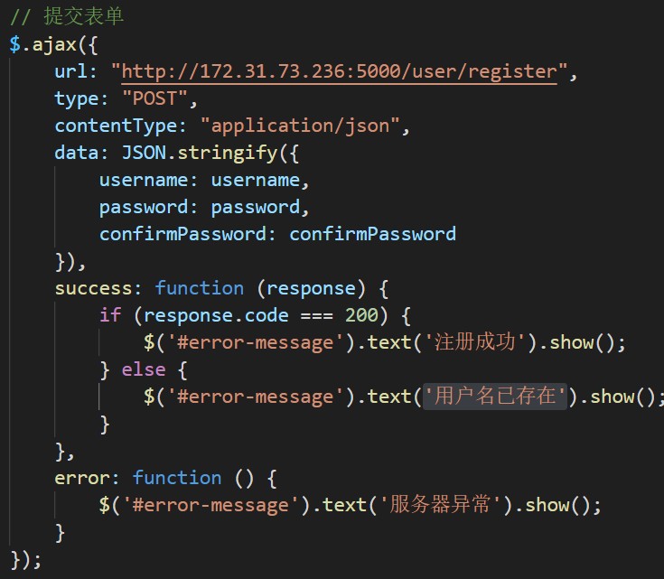
- 输入框失去焦点
通过id为username获取用户名输入框DOM元素，并添加blur失去焦点事件监听。事件处理中，如果用户名输入框的值为空，则结束函数直接返回；反之，通过ajax发送Post请求，请求体的数据为json格式的username。如果请求失败（error监听）则显示错误信息'服务器异常'；反之，请求成功（success监听），且响应码为200，则显示信息'注册成功'，否则，隐藏错误信息说明用户名不存在且可以注册。
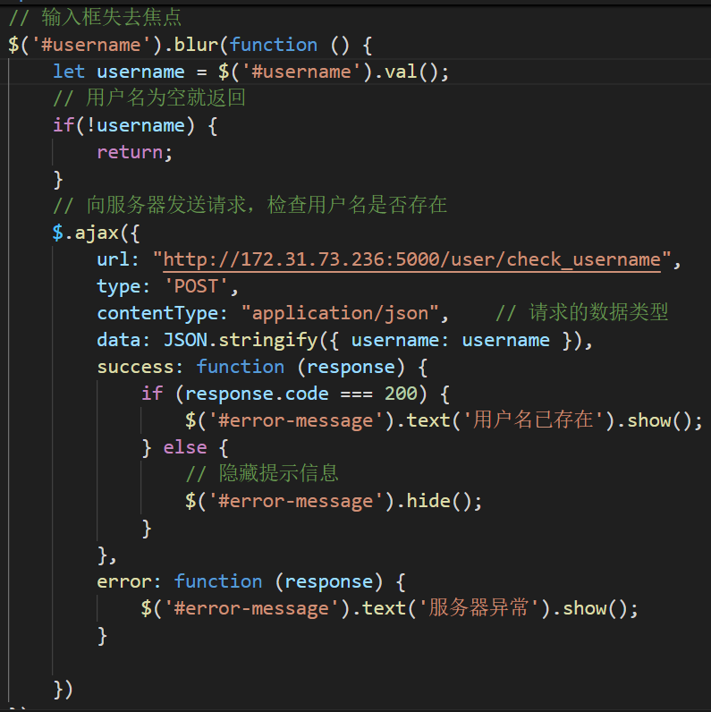
    - 实验结果
当确认密码和密码不一致时，效果如下图所示。
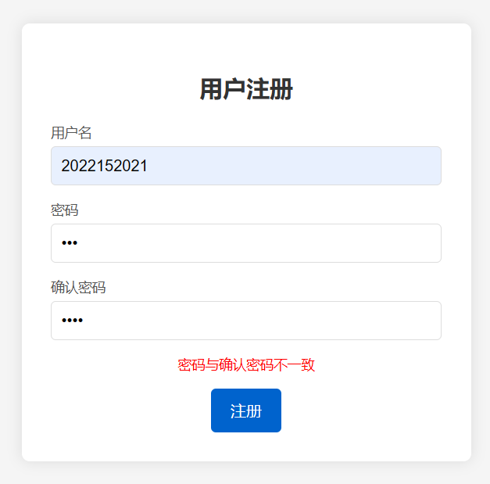
当三个输入框其中有一个为空时，效果如下图所示。
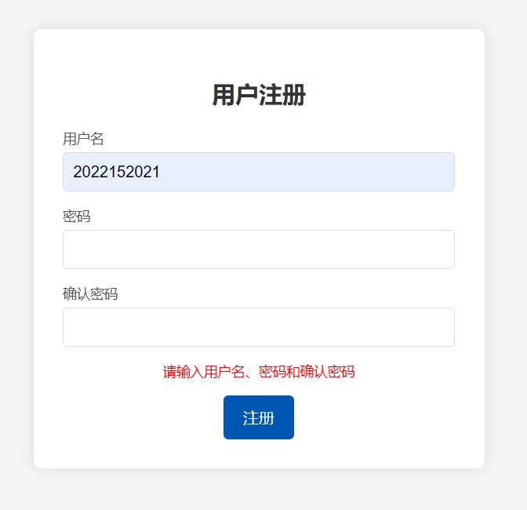
当用户名输入框失去焦点时，效果如下图所示。
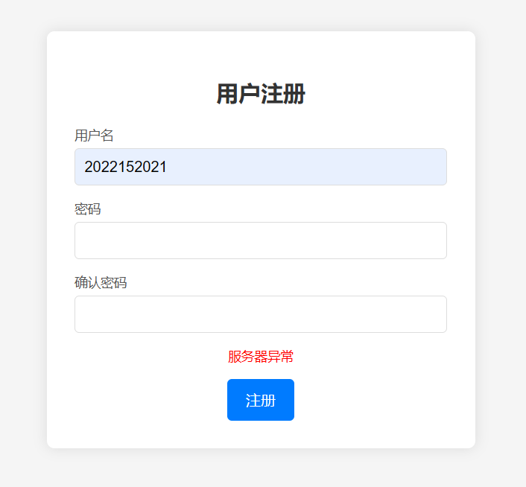

- 设计并实现某主题网站的账户模块，包括
  - 构思、设想
账户模块是非常常见的一个模块，并且也是一个持续在改进优化用户体验，同时持续提高用户账号安全的模块。参考前述用户注册实验，并结合调研的网站，请精心设计某主题网站的账户模块相关页面，从用户体验和安全保障2个方面，对该模块的注册、登录等功能进行设计。

答：
- 用户界面设计
首先，为提高用户登录、注册的体验，使用大号字体和明显的按钮，如“登录”和
“注册”，提供一个具有清晰的标签和提示、简洁明了的注册和登录页面，以快速帮助用户实现登录、注册网站。
同时，在用户输入用户名或密码时，实时高亮提示当前输入框；当如何提交表单或输入结束后，及时弹出提示“输入内容是否格式”等提示信息，引导用户输入正确的用户名和密码。
最后，如果用户登录或注册成功或者输入框内容为空时，及时给予提示，可以通过弹窗的方式进行提示。
- 安全性保障
首先，为保证用户登录的安全性，首先需要从密码存储方面入手：使用加盐哈希或
多次哈希的方式，避免密码被暴力破解。
同时，在用户密码泄露或遗忘时，提供重置密码页面，使用户可以及时重置密码。并且，在用户设置密码时提供强度检测，实时显示密码强度，提醒用户账户的安全性。

  - 设计实现及安全优化
针对前述构思设想情况，你是如何设计并实现该页面的。请结合“代码片段”选取用户体验和安全保障2个要点进行介绍。
- 页面实现
账户模块提供了登录、注册、重置密码三个页面。用户可以通过用户名和密码进行登录；对于新用户可以通过注册方式注册新账号进行登录；对于忘记密码用户的用户可以通过重置密码进行重置。
页面通过HTML+CSS+JS的方式进行实现，在HTML中通过div盒子模型+表单的形式对页面进行布局， HTML代码如下所示。
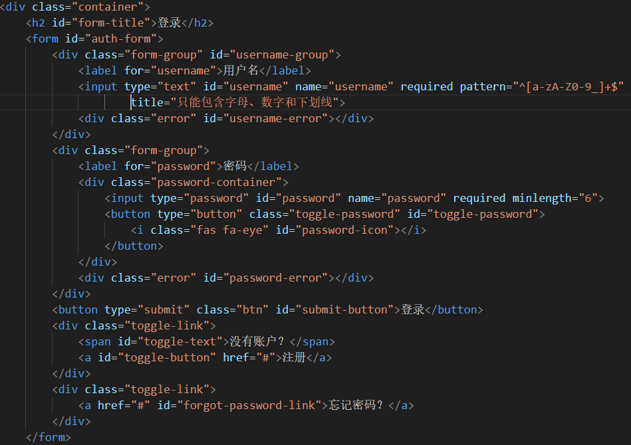
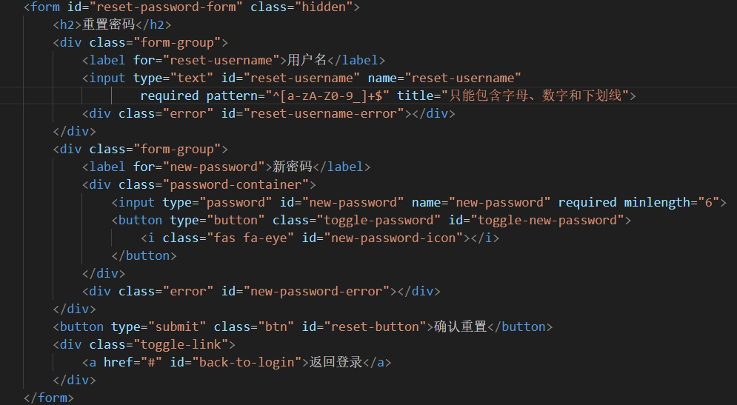
同时，通过CSS样式表对页面进行美化以及更细致的布局。部分CSS代码如下图所示。设置输入框和按钮的样式。
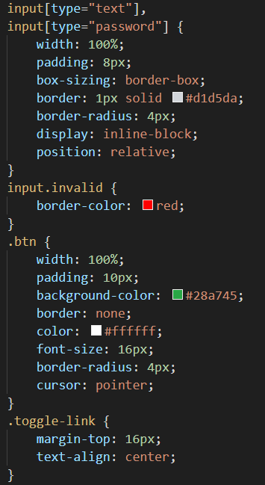
- 逻辑实现
首先，该网页的实现采用indexedDB数据库进行用户的账号密码存储，并根据用户名建立索引。
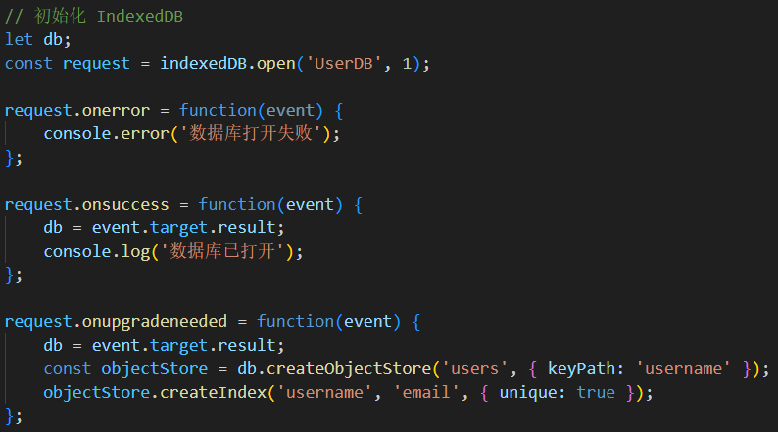
然后，在js文件中编写表单提交事件的监听，当用户点击提交按钮时，调用事件处理函数。事件处理函数中，首先检查输入的用户名、密码是否为空，密码长度是否大于6位，否则，直接返回。
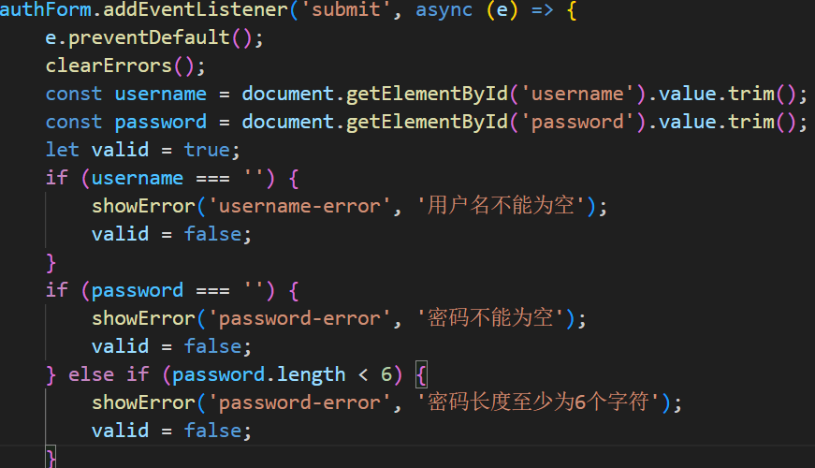
- 登录实现
接着，继续判断当前处理事件类型为注册还是登录。如果是登录事件，通过打开transaction事务，获取当前用户名对应的密码密文（加盐哈希），如果输入的密码哈希后与返回的密码密文匹配，则显示登录成功，反之，登录失败。
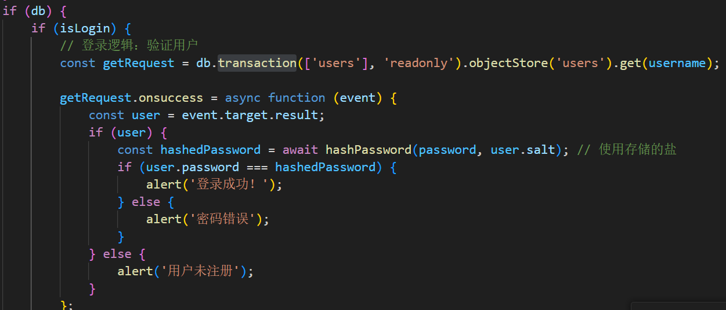
- 注册实现
如果是注册页面，则根据用户输入的密码生成对应的加盐哈希后的密文，通过打开
数据库中的transaction事务，向数据库中添加“用户名+密码密文”的记录，并提示用户是否注册成功的提示。
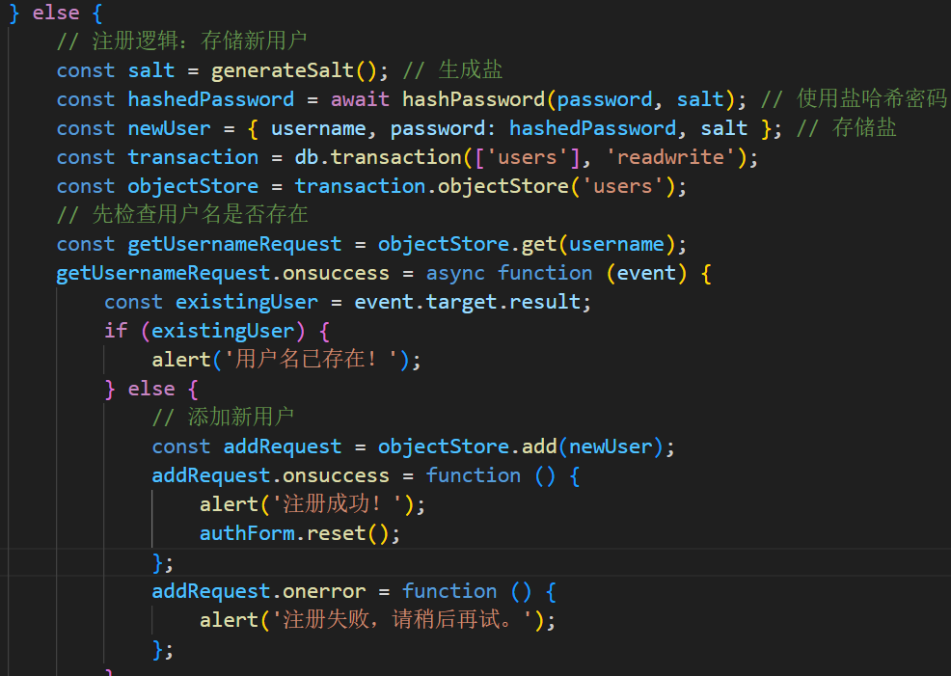
- 重置密码实现
同理，对于重置密码逻辑实现。同样检查用户名、密码是否为空，密码长度是否少于6位的检查。通过打开事务访问数据库，为新密码生成对应的哈希密文，押入到对应的数据库中，更新对应的记录，并提示是否重置成功的提示信息。如果用户未注册，则提示“用户未注册的提示信息”。
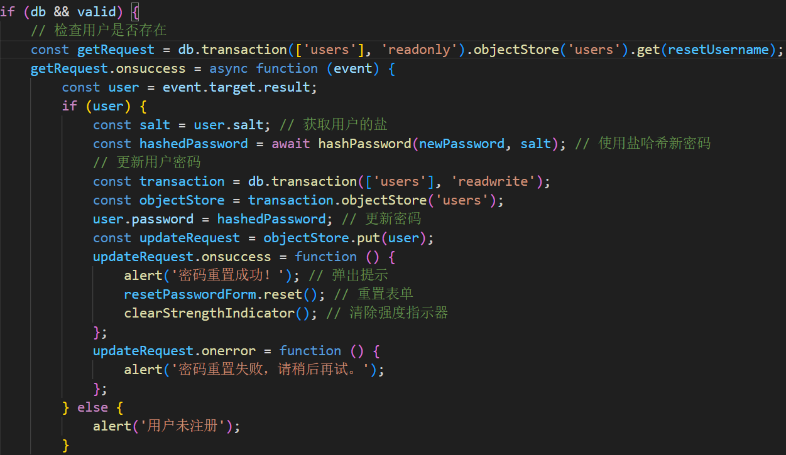
- 用户体验
同时，页面也提供了丰富的交互效果。用户输入提示，当用户名、密码输入不符合要求，通过渲染DOM页面元素提示用户进行修改。通过showError函数进行错误提示信息的修改并显示。
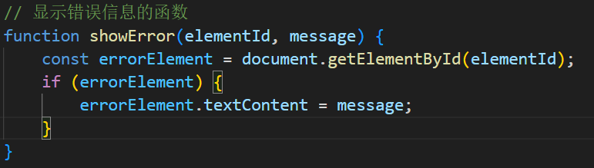
再者，还提供了用户密码明文、暗文显示的切换按钮；用户可以通过点击按钮进行密码查看或者隐藏密码，保证用户输入正确密码的同时提供了安全性。
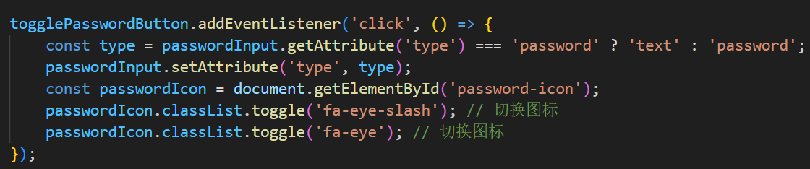
然后，在用户输入密码时，实时检测密码强度，并通过密码强度指示器显示当前密码强度；对应不同的密码强度，指示器显示不同的强度对应的样式。
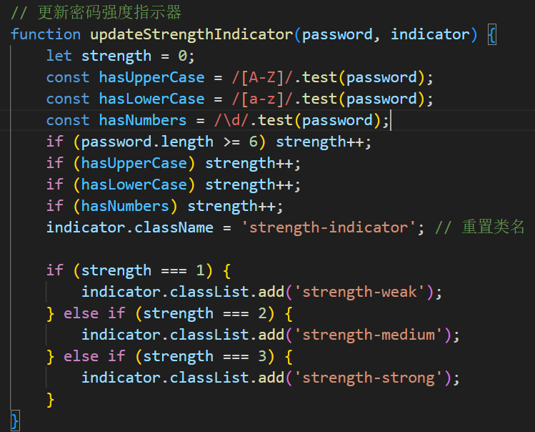
最后，网页中还提供了许多错误提示的弹窗，以及提示信息的显示；构建了干净整洁的页面，为用户登录、注册网站提供了良好的体验。

- 安全保障
- 输入检验
为保证用户输入的内容具有一定格式和正确性，需要限制用户输入内容的范围。如用户名的输入只能是数字、字母、下划线的限制；通过正则表达式匹配的方式检验用户的输入。同时，也强制用户输入的密码长度要大于6位，才为有效操作；反之，操作无效。
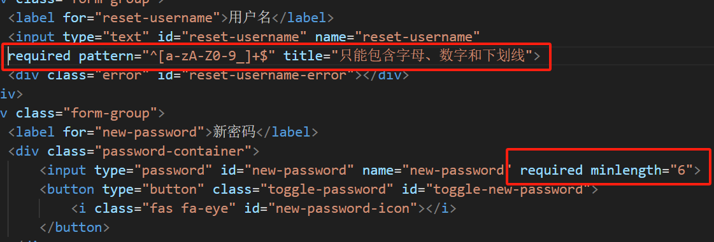
- 加盐哈希
为避免用户密码被暴力破解或在与服务器传输数据的过程中，被非法分子直接截获破解。需要对数据库中存储的密码进行加盐哈希处理：通过随机随机生成盐，和密码拼接后进行哈希处理，生成并存储密码密文到数据库中，并应用到密码检验中。
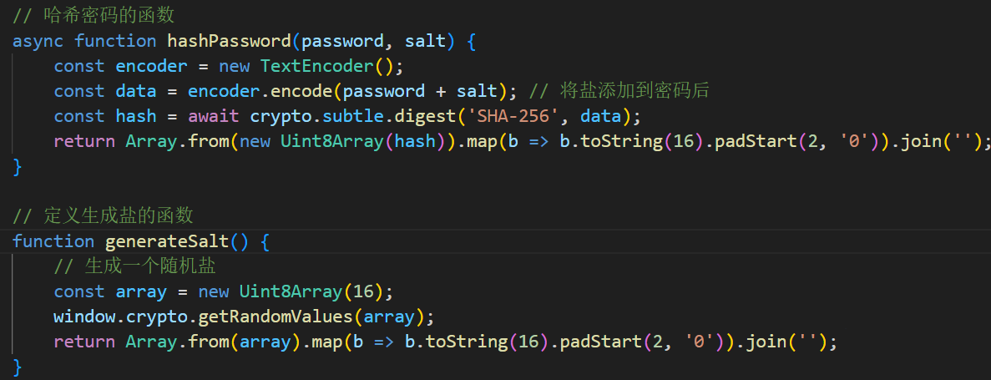
- 强度指示
在用户输入密码时，提供密码强度指示器，提示用户账户安全性。尤其是在用户重置密码时，帮助用户设置高难密码；对应不同的密码强度，密码指示器显示不同的颜色，红色为最弱，橙色为中等，绿色为最强。密码强度的计算方式为如果密码包含数字、小写字母、大写字母的其中一种，强度最弱；包含其中两种，强度中等；包含三种，强度最强；如下图所示。
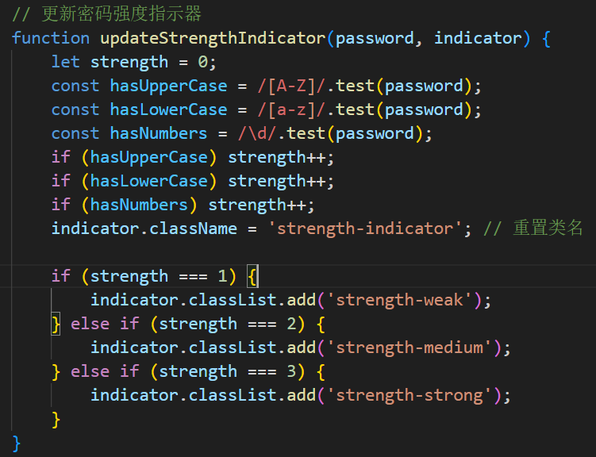
对应的密码强度指示器的样式和不同的强度的指示设置如下图所示。
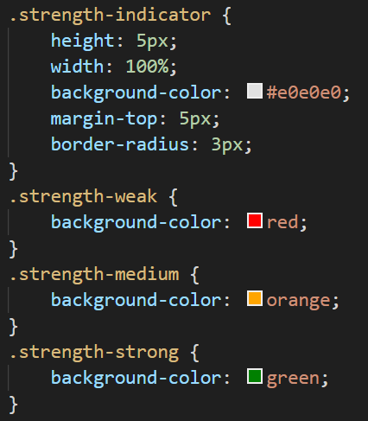

  - 效果呈现
最终的实现效果结果（注意控制图片大小和分辨率，1张图不要超过10M）
- 网站页面显示
网站的页面如下图所示。依次为登录、注册、重置密码页面。
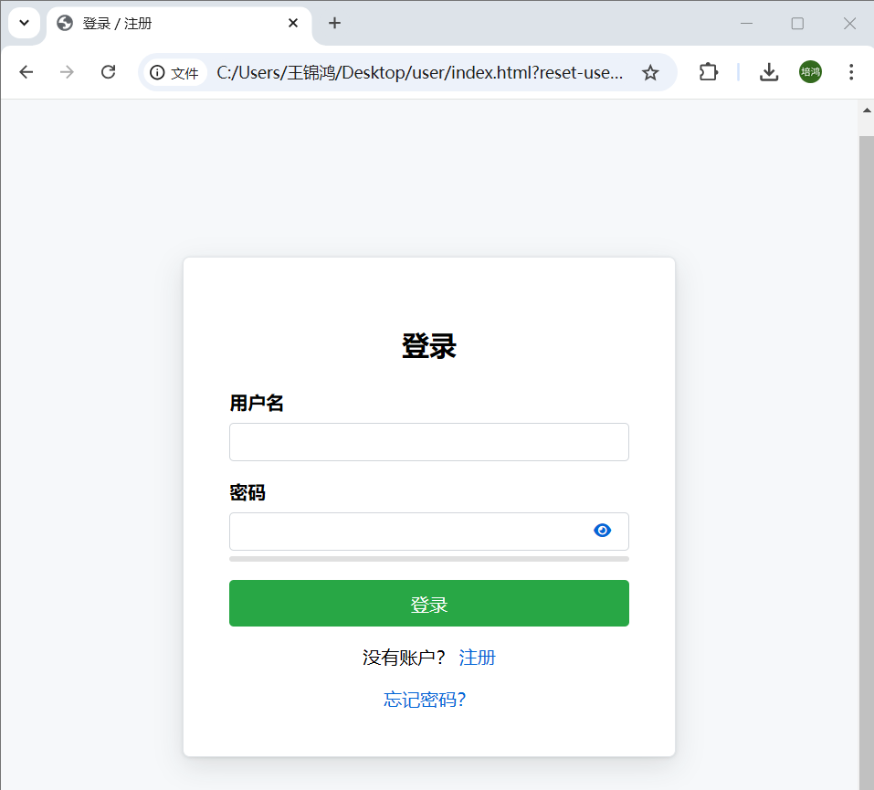 | 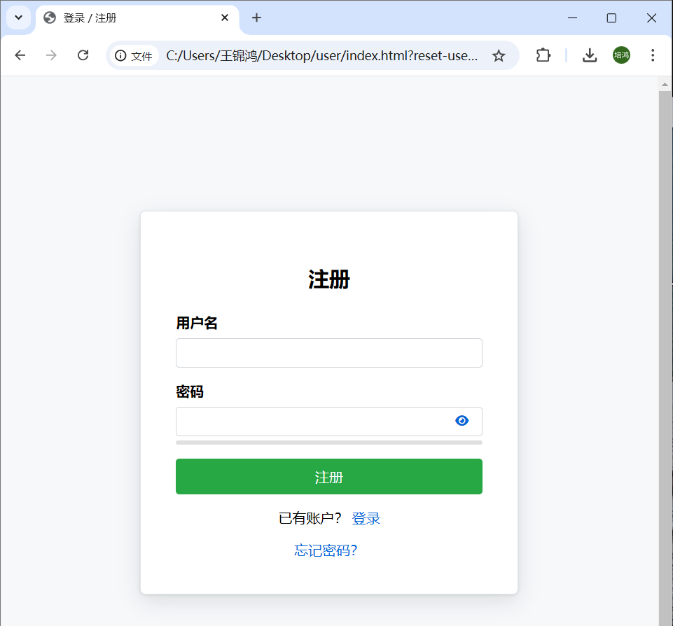 | 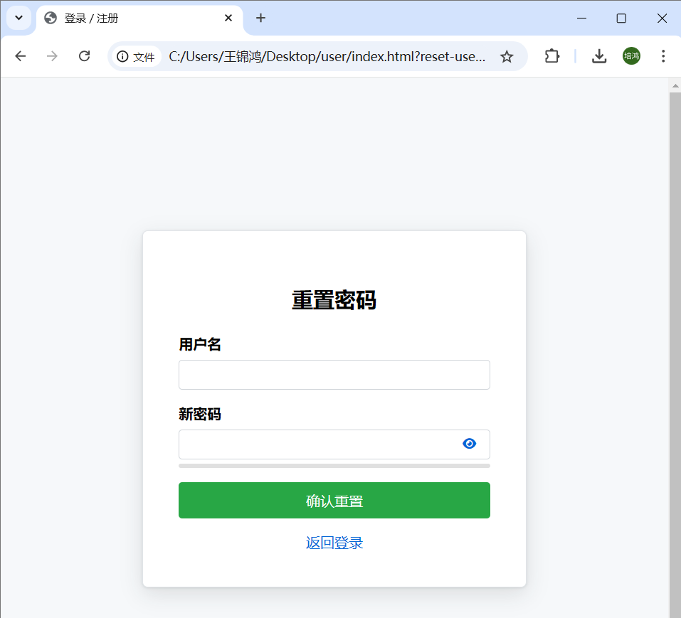
- 登录页面效果
用户输入时，高亮输入框，如下图所示。
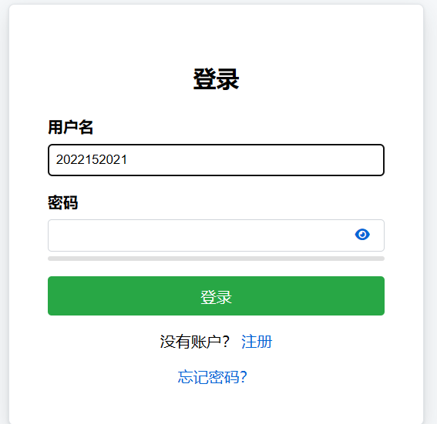
用户输入密码时，点击输入框右边的图标可以显示密码。
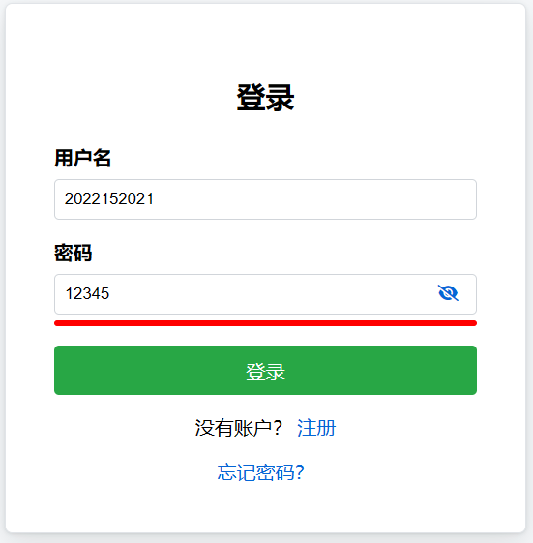
用户输入密码长度小于6位，弹出提示密码少于6位以及当前密码长度。
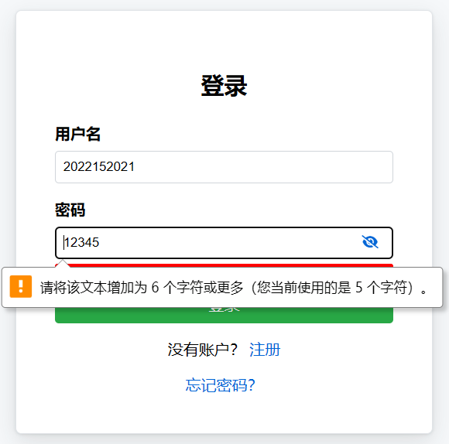
当用户名中输入了不合规范的字符（只能时字母、数字和下划线），同样弹窗提示。
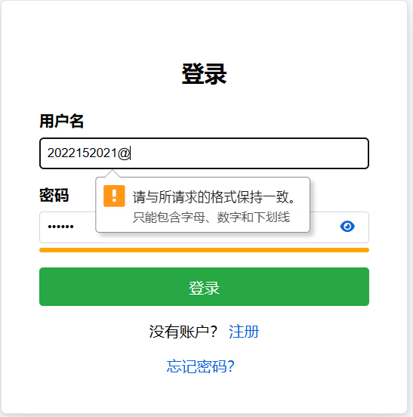
对于未注册的用户，点击登录弹窗提示“用户未注册“。
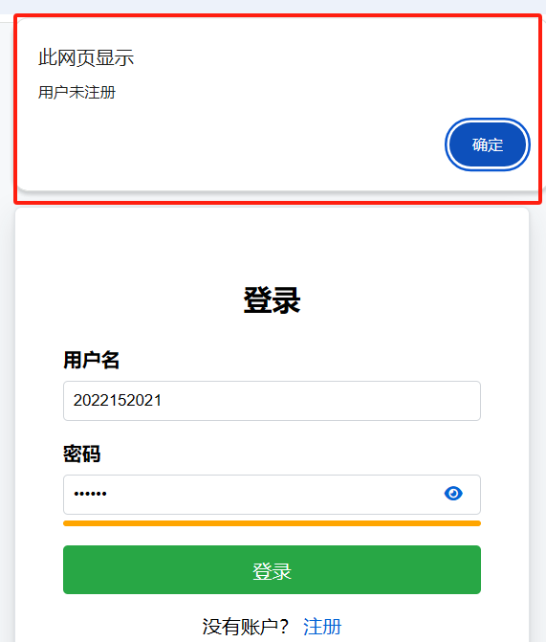
- 注册页面效果
当用户输入正确的用户名后，成功注册时弹窗提示“注册成功“的提示。
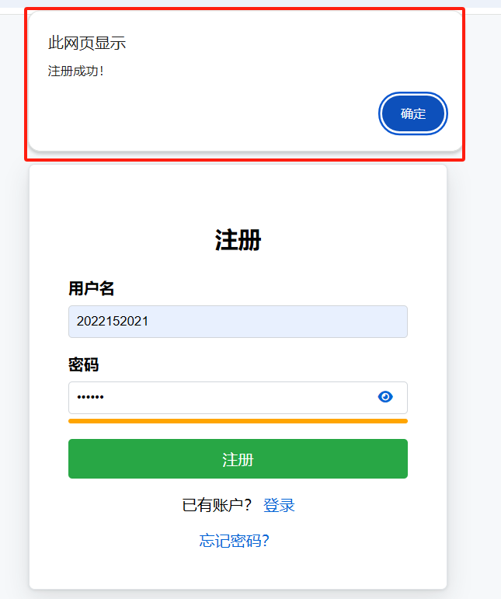
注册成功后，对于的indexedDB数据库添加新注册的用户名以及密码密文。
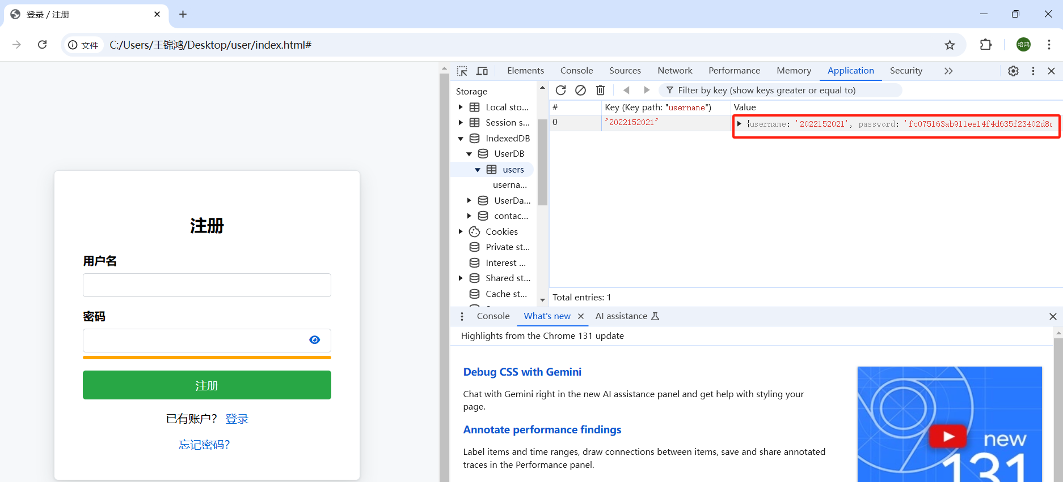
- 重置密码页面效果
用户点击忘记密码选项，自动跳转到重置密码页面。
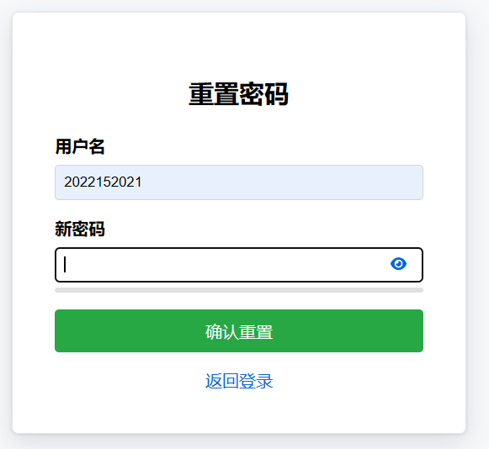
对应不同强度的密码指示如下图所示。如下所示依次为弱(红色)、中（黄色）、强（绿色）。
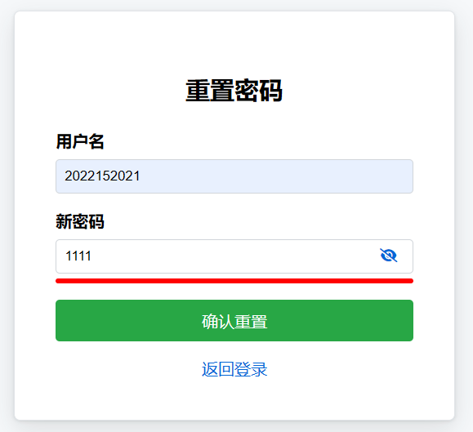 | 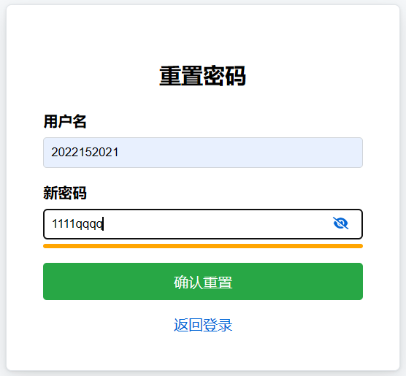 | 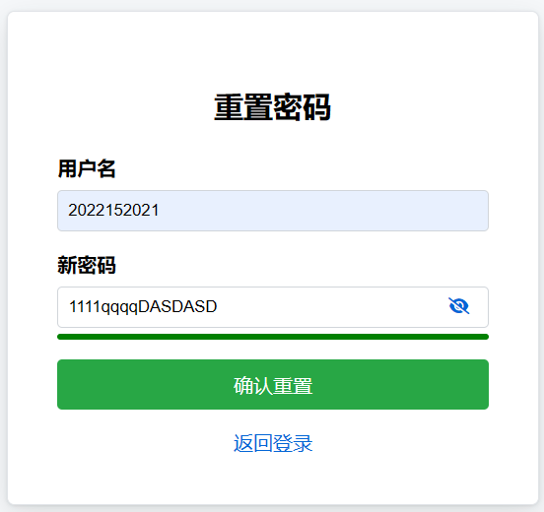
点击“确认重置按钮“，实现密码重置，并弹窗显示提示信息。
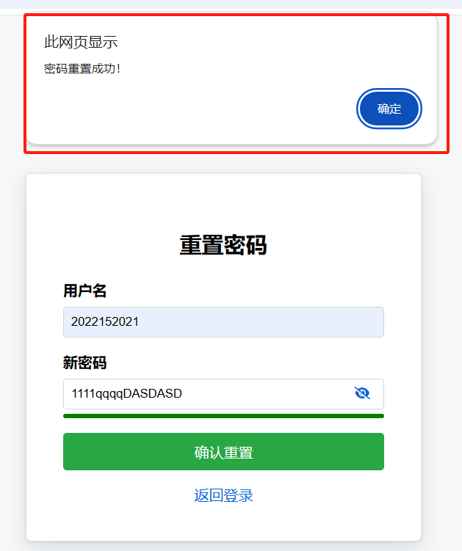
数据库中对应的用户密码密文被重置为新密码对应的密文。
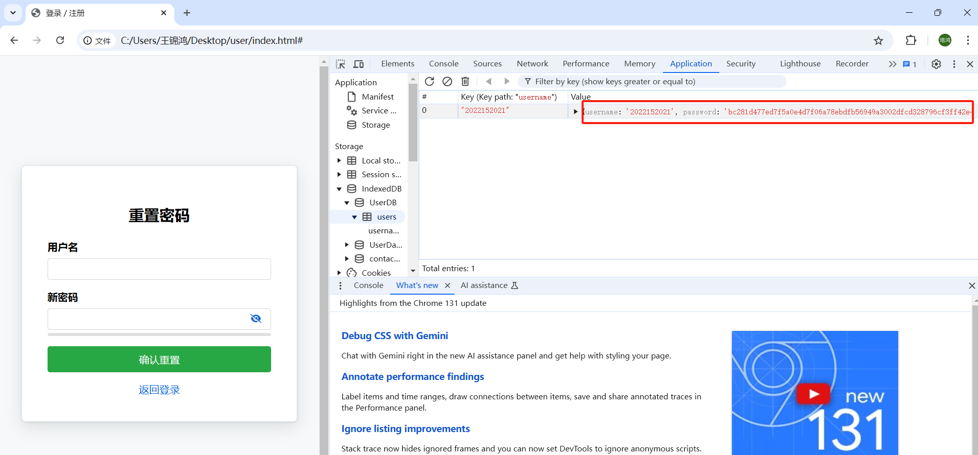
- 其他效果
如果登录、重置密码时操作的是不存在的用户，也会弹窗提示“用户不存在“的错误信息。
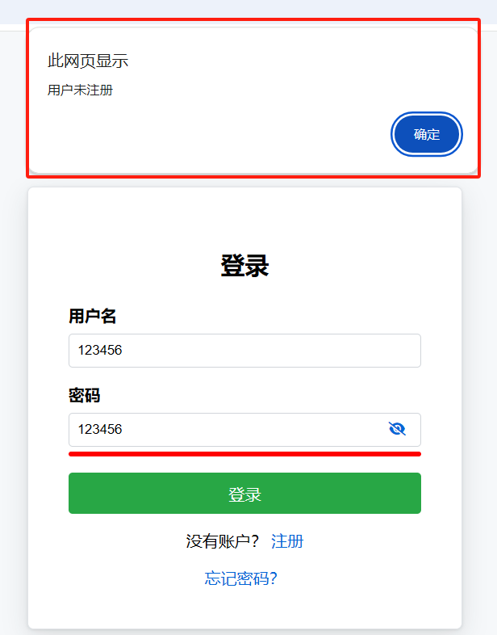 | 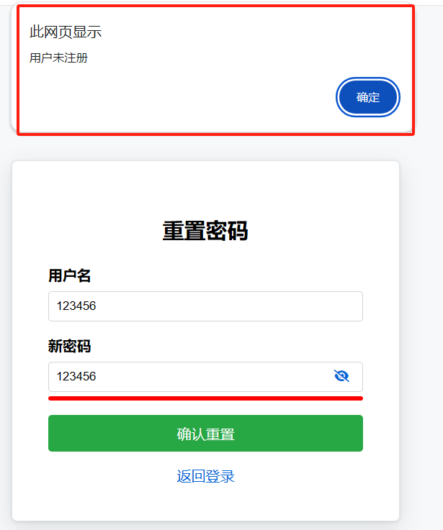
如果输入的用户名或者密码为空时，都会弹出提示信息，并阻止本次的表单提交。
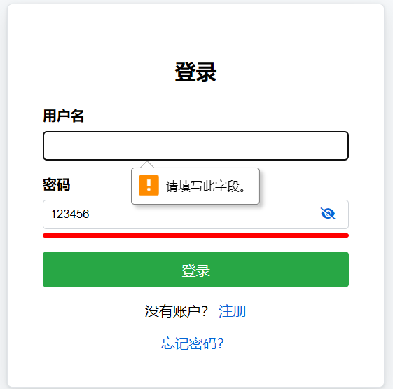 | 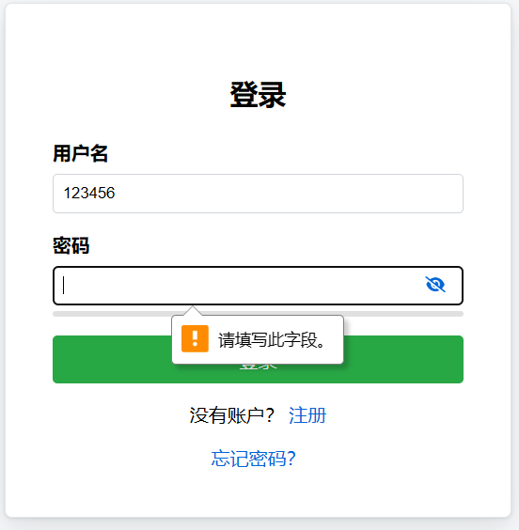

  - 思考小结
与常见各种“用户注册、登录”对比，你自己如何评价上述功能的设计、实现。

答：
我认为上述账户模块的设计和实现在用户体验和安全保障方面都做得相当不错，与常见的设计具有异曲同工之妙，都旨在实现“用户快速完成登录、注册“并保证用户密码、账号的安全。
总体优点如下：
- 设计考虑周全，涵盖了用户体验的多个方面，如界面设计、反馈机制、密码管理等。
- 提供了完整的用户流程，包括登录、注册和密码重置，满足了用户的基本需求。
- 安全措施到位，如加盐哈希和密码强度检测，这些都是当前网络安全领域推荐的做法。

但还存在许多有待改进的地方：如提供更丰富的登录方式（qq、微信、邮箱等），提供
更加安全的验证方式（提供验证码的方法）。

实验结论：
- 完成实验后，当你看到自己刚做完的账号页面，你有何感想？

答：
我觉得完成的账号页面在当前学到JS的程度上已经是一个很好的页面，完美运用了JS的方法进行页面元素的切换、渲染，并通过indexedDB数据库进行存储数据，进行了许多复杂逻辑判断，合理设置了事件的监听函数。

但是，想要实现复用性、扩展性、安全性、完备性更好的账号页面，需要学习更多的主流框架如vue、react以及后端服务器及数据库搭建的知识。

心得体会：
主要说明你对JS的理解和整体感受。

答：
- JavaScript（简称JS）是一种高级的、解释型的编程语言，支持面向对象、命令式、声明式和函数式编程，通常用于前端页面的搭建。

- JS提供了丰富的API，允许开发者与浏览器的DOM（文档对象模型）进行交互，从而动态地修改网页内容和响应用户操作；摆脱了传统的HTML静态文档的渲染，提供了动态渲染网页的方式。

- JS是一种事件驱动的语言，运行开发者通过监听事件逻辑的方式设置相应的事件逻辑处理。

- JS拥有一个庞大的社区，提供了大量的框架、库和工具，如React、Angular、Vue、Express等；不仅如此，还扩展了许多语言如：jax、ts等；因此，JS的学习不能只停留在基础语法的上，还要积极学习主流框架和语言。

指导教师批阅意见：

成绩评定：

指导教师签字：蔡树彬
2024年12月30日

